UNIVERZITA PALACKÉHO V OLOMOUCI

PEDAGOGICKÁ FAKULTA

Ústav pedagogiky a sociálních studií

**Bakalářská práce**

Jiří Kypr

**Příručka do odborného výcviku**

**(pro žáky se speciálními vzdělávacími potřebami oboru Zednické práce)**

Olomouc 2018 Vedoucí práce: doc. PhDr. Michaela Prášilová, Ph.D.

**ANOTACE**

|  |  |
| --- | --- |
| **Jméno a příjmení:** | Jiří Kypr |
| **Katedra:** | Ústav pedagogiky a sociálních studií |
| **Vedoucí práce:** | doc. PhDr. Michaela Prášilová, Ph.D. |
| **Rok obhajoby** | 2018 |

|  |  |
| --- | --- |
| **Název práce:** | Příručka do odborného výcviku  (pro žáky se speciálními vzdělávacími potřebami oboru zednické práce) |
| **Název v angličtině:** | Manual for Professional Training (Branch of Study Bricklaying Work for Pupils with Special Educational Needs) |
| **Anotace práce:** | Bakalářská práce „Příručka do odborného výcviku (pro žáky se speciálními vzdělávacími potřebami oboru Zednické práce)“ předkládá podpůrný materiál do odborného výcviku. Teoretická část je věnována materiálním didaktickým prostředkům a charakteristice žáků se speciálními vzdělávacími potřebami. Navazují kurikulární dokumenty a obecná doporučení ve vzdělávání žáků se speciálními vzdělávacími potřebami.  Praktickou část tvoří stručný popis školy, školního vzdělávacího programu, didaktické zásady při tvorbě a samotná příručka. |
| **Klíčová slova:** | Příručka, didaktický prostředek, žáci se speciálními vzdělávacími potřebami, kurikulární dokumenty, školní vzdělávací program, didaktické zásady. |
| **Anotace v angličtině:** | The Bachelor's Thesis, ‘Manual for ProfessionalTraining (Branch of Study Bricklaying Work for Pupils with Special Educational Needs)’ presents supporting material to the professional training. The theoretical part is devoted to material didactic means and characteristics of pupils with special educational needs. After that the thesis deals with curricular documents and general recommendations on the education of pupils with special educational needs. The practical part consists of a brief description of the school, the school educational program, the didactic principles in the creation and a handbook. |
| **Klíčová slova v angličtině:** | Handbook, didactic tool, pupils with special educational needs, curriculum documents, school educational program, didactic principles. |
| **Přílohy vázané v práci:** | Příloha č. 1: Příručka do odborného výcviku |
| **Rozsah práce:** | 85 stran |
| **Jazyk práce:** | český |

**Prohlášení**

Prohlašuji, že jsem bakalářskou práci vypracoval samostatně a že jsem použil jen uvedených pramenů, literatury a webových stránek.

V Olomouci dne 13.6. 2018

_________________________________

Jiří Kypr

**Poděkování**

Děkuji paní doc. PhDr. Michaele Prášilové, Ph.D. za její podněty a rady, které mi jako vedoucí mé bakalářské práce poskytovala při jejím zpracovávání.

Obsah

Úvod 7

1 Příručka jako materiální didaktický prostředek 9

2 Výuka oboru vzdělání Zednické práce 36-67-E/01 13

2.1 Specifika žáků vzdělávaných v oboru Zednické práce 36-67-E/01 17

3 Tvorba příručky 24

4 Příručka do odborného výcviku oboru vzdělání Zednické práce 36-67-E/01 27

Závěr 80

Seznam použité literatury a internetových zdrojů 81

Příloha č. 1 – Učební osnova OV z ŠVP 83

Úvod

Jako učitel odborného výcviku oboru Zednické práce 36-57-E/01 na střední škole ve Vyškově přicházím nejčastěji do styku s žáky se speciálními vzdělávacími potřebami (dále též jako SVP). Tito žáci, přijímaní na naši školu, mají doporučení z pedagogicko-psychologické poradny, kde jsou jim stanoveny různé diagnózy. Na základě tohoto vyšetření je pak nutné s žákem pracovat individuálně a přihlížet jednotlivě k jeho potřebám a schopnostem. Stanovovat a následně plnit výukové cíle tak, aby splňovaly daná kritéria a potřeby jedinců, bývá někdy nadlidský výkon. Je proto potřeba se na každého žáka správně naladit a dobře připravit. Snažím se být pro tyto žáky co nejlepším učitelem, rozvíjet především jejich pracovní kompetence, vše jim v odborném výcviku co nejnázorněji předvést, přiblížit a vysvětlit. I přes docela široké spektrum stavebních prací, se kterými žáci přicházejí do styku, není možné, aby si vše vlastnoručně vyzkoušeli a všem úkonům dostatečně porozuměli. Absence základních dovedností (jako jsou například jednoduché početní úkony, čtení, převody jednotek apod.), které jsou prvotním předpokladem pro úspěšné zvládnutí a ukončení studia, celý edukační proces výrazně zpomalují. Čtení zdlouhavých textů z učebnic bývá pro tyto žáky stresovou situací. V konečné fázi jsou rádi, že daný text s námahou přečtou, ale bohužel bez pochopení. Požadovaný pracovní výkon je pak schopen splnit jen málokdo.

Cílem předložené práce je vytvořit příručku, která při výuce odborného výcviku mně i žákům se speciálními vzdělávacími potřebami chybí. Ta by jim měla co nejnázorněji přiblížit základní zednické potřeby a posloužit jako vodítko či pomocník nejen ve škole, ale třeba i následně při vstupu na trh práce. Dále má žákům napomoci k dosažení větší samostatnosti především v odborném výcviku.

Bakalářská práce je rozdělena na část teoretickou a praktickou. Teoretická je tvořena dvěma kapitolami. **První** kapitola řeší příručku jako materiální didaktický prostředek. Pojednává o vlastnostech textu, obrazové stránce v příručce a didaktických zásadách.

**Druhá kapitola** nazvaná Výuka oboru vzdělání Zednické práce 36-67-E/01 obsahuje informace o oboru Zednické práce, uplatnění absolventa, organizaci výuky a spolupráci se sociálními partnery, způsobu ukončení studia a kurikulárních dokumentech v učebním oboru. Část druhé kapitoly definuje a charakterizuje žáky se speciálními vzdělávacími potřebami, a to se zvláštním zřetelem na handicapy žáků, se kterými se v praxi naší školy nejčastěji setkáváme (žáci se specifickými poruchami učení a chování, se sociálním znevýhodněním, s mentálním postižením). Následují obecná doporučení při práci s nimi.

**Třetí kapitola** práce spadá do části praktické. Obsahuje stručný popis školy a školního vzdělávacího programu, způsob financování příručky, podobu příručky předloženou žákům a její obsah.

**Čtvrtou kapitolu** tvoří samotná „Příručka do odborného výcviku oboru vzdělání Zednické práce 36-67-E/01“

**TEORETICKÁ ČÁST**

# 1 Příručka jako materiální didaktický prostředek

Otto Obst (Kalhous, Obst, 2002, s. 337) definuje didaktický prostředek jako *„vše, čeho učitel a žáci mohou využít k dosažení výukových cílů.“*

V tomto pojetí jde o takové prostředky, jako jsou metody a formy výuky, didaktické zásady a komunikační nástroje učitele i žáka, ale patří sem také učebnice, příručka, cvičná dílna. V učebním oboru zednické práce jde navíc o drobnou stavební mechanizaci, zednické nářadí apod. Z daného výčtu vyplývá rozdělení těchto didaktických prostředků na **materiální a nemateriální**.

Příručka do odborného výcviku pro žáky se speciálními vzdělávacími potřebami spadá do materiálních didaktických prostředků. Skalková (Skalková, J., 2007) jerozděluje do sedmi kategorií podle **Maňáka** (1995) a příručka spadá do skupiny:

* *Literární pomůcky (učebnice, příručky, atlasy, texty)*

Oproti tomu Otto Obst (Kalhous, Obst, 2002) je klasifikuje podle **Malacha** (1993) zde je příručka zařazena jako:

* *Textové pomůcky:*

Ve vyučovacím procesu se materiální i ty nemateriální prostředky prolínají a vzájemně doplňují. Učitel si je vybírá s ohledem ke splnění výchovně vzdělávacího cíle. Používání jednotlivých prostředků nebo jejich kombinace napomáhá učiteli žáky motivovat, podněcovat je k aktivní účasti na výuce, zdokonalovat se v motorické činnosti a připravovat je do pracovního procesu. Při jejich výběru je nutné brát na vědomí – zejména v případě odborného (učňovského) školství – také bezpečnost práce a pravidla ochrany zdraví, rozvoj kultury, techniky a v neposlední řadě i požadavky na stávající potřeby pracovního trhu.

Při samotné tvorbě a pročtení mnoha publikací nebyl k nalezení návod, jak ji tvořit, co upřednostnit, co naopak posunout do pozadí. Příručka proto bude vedena některými požadavky směřujícími k tvorbě učebnic. Průcha ve své knize (Průcha, Mareš, Walterová, 1998, s. 13) učebnice začleňuje *„do tří systémů jakožto* ***edukační konstrukt,*** *tj. jako výtvor zkonstruovaný pro specifické účely edukace.“* Tedy učebnice jako prvek vzdělávacího programu, jako součást didaktických prostředků a jako druh školních didaktických textů. **Texty** v učebnicích a příručkách jsou vybrané, uspořádané a formulované tak, aby žák při jejich čtení snadněji dosahoval požadovaného cíle, aby mu pomohly k novým poznatkům a dovednostem.

**Funkce příručky pro žáky:**

* **Informační**: Učební text je koncipován pro předmět určitý předmět. Žáci si pomocí informací osvojí například: základní stavební materiály, zednické nářadí, drobnou stavební mechanizaci, potřebné prostředky k bezpečné práci a ochraně zdraví apod.
* **Transformační**: Informace z oboru jsou žákům podávány co nejstručněji. Nejčastější podoba pro transformaci je přiřazení krátké výstižné textové složky k patřičnému obrázku.
* **Systematizační**: Příručky bývají rozčleněny do jednotlivých kapitol, například podle vybraných tematických celků ŠVP.
* **Zpevňovací a kontrolní**: Používáním tohoto didaktického prostředku si žáci budou upevňovat potřebné vědomosti pro zdárný průběh pracovních činností v odborném výcviku. **Kontrolou** bude následné používání získaných vědomostí přímo v procesu výuky.
* **Sebevzdělávací**: Studium zjednodušeného textu dané příručky podnítí žáky k aktivnějšímu zapojení do výuky a přispěje k jejich seberealizaci.
* **Mezipředmětovou**: Zavedením mezipředmětových vztahů, jsou žáci nuceni integrovat poznatky z různých předmětů.

**Vlastnosti textu v příručce**

**Intencionálnost –** Text je zaměřen jednak na předání potřebných poznatků a postupů v odborném výcviku, jednak odráží částečné propojení s dalšími obory vzdělávání v rámci mezipředmětových vztahů.

**Čtivost –** Je spojena s odbornou správností napsaného a použité výrazy, délka a složitost vět jsou voleny s ohledem na schopnost pochopení u žáků se SVP.

**Obtížnost –** Při nastavení dané vlastnosti je přihlíženo hlavně na učební schopnosti žáků, pro které jsou příručky tvořeny.

**Vnitřní soudržnost (kohezivnost**) – Soudržnosti je dosaženo přiřazením krátkých vět k názornému obrázku.

**Tematická spojitost –** Jednotlivé tematické celky jsou členěny do dílčích témat, která jsou dálerozpracována.

**Intertextovost –** Nové informace jsou doplněním dosavadních žákovských znalostí a dovedností.

**Obrazová stránka příručky**

K lepšímu pochopení nových poznatků je příručka tvořena většinou nonverbální (obrazovou) formou sdělování informací doplněnou v potřebné míře formou verbální (textem). Použitý obrazový materiál plní řadu funkcí.

**Funkce reprezentující** – Použitá reálná fotodokumentace vzbuzuje odpovídající představy.

**Funkce organizující a interpretující** je definována Marešem (Mareš, J., 2001, s. 500) jako funkce, jejímž *„posláním je usnadnit žákům pochopení učiva. Pochopení právě těch částí, o nichž se ví, že obvykle činí žákům největší potíže, pochopení neznámých...“.* V příručce ji obrázky plní zejména v návodech k správnému provádění některých pracovních činností.

Obrázky také plní **funkci navození a udržení pozornosti**.

Splněním **funkce afektivně-motivační** bude podnícení žákova zájmu o učivo, oživení a zpestření výuky v odborném výcviku a žákovo uspokojení z pochopení učiva.

**Funkce dekorativní** – Pro odlehčení výkladového textu bývá používáno i obrázků s textem přímo nesouvisejících.

**Struktura příručky:**

Příručky jsou ve většině případů rozděleny na textovou složku a s ní související složku mimotextovou, viz schéma:

Edukační text

Obrázek

Obrázek

Edukační text

Texty i obrázky jsou doplňovány informačními odkazy a pro estetický efekt různě upravovány. Obrázky, například stavebních materiálů, nářadí a mechanizace bývají voleny tak, aby odpovídaly realitě, to znamená tak, jak se s nimi žák setká přímo v praxi.

**Didaktické zásady**

Při tvorbě příručky do odborného výcviku je brán ohled na některé didaktické zásady podporující účinný a efektivní průběh vzdělávání:

* **Zásada názornosti**: Žákům co nejreálněji a nejnázorněji přiblížit stavební odvětví, do kterého budou po absolvování oboru Zednické práce zapojeni.
* **Zásada spojení teorie s praxí**: Žákům nové informace podávat tak, aby je bylo možné realizovat při nácviku praktické činnosti v odborném výcviku.
* **Zásada vědeckosti**: Žákům předávat poznatky používané v soudobém stavebním odvětví.
* **Zásada individuálního přístupu k žákům**: K žákům přistupovat dle jejich individuálních zvláštností.

# 2 Výuka oboru vzdělání Zednické práce 36-67-E/01

Obor Zednické práce patří do kategorie středního vzdělání s výučním listem, je blíže koncipován v rámcovém vzdělávacím programu, ze kterého vychází základní požadavky a podmínky pro vzdělávání v tomto oboru. Obor zednické práce lze studovat formou denního tří letého studia. Pro dospělé je možnost vzdělávání formou večerní, dálkovou, nebo kombinovanou, kde je délka studia stanovena na čtyři roky.

**Uplatnění absolventa**

Absolvent učebního oboru Zednické práce se uplatní ve stavebnictví – na pozemních stavbách v povolání zedník. Pracuje jako samostatný pracovník pro základní druhy zednických prací, dodržuje technologické postupy zadaných prací, tj. betonování, zdění zdiva z různých druhů materiálů, montáž prefabrikátů, povrchové úpravy zdiva omítkami, jednoduché tepelné izolace, montáž jednoduchých sádrokartonových konstrukcí a základní dovednosti při přestavbě budov. Absolvent je schopen provádět i některé dlaždičské práce, jako je třeba osazování zahradních a silničních obrubníků, provedení dlažebního lože, pokládka dlažby apod.

**Ukončení vzdělávání**

Vzdělávání je zakončeno jednotnou závěrečnou zkouškou, která je složena z písemné zkoušky, praktické zkoušky a ústní zkoušky. Obsah a organizace se řídí platnými předpisy ukotvenými v zákoně č. 561/2004 Sb. a vyhláškou č. 118/2017 nahrazující vyhlášku č. 47/2005 Sb., o ukončování vzdělávání ve středních školách závěrečnou zkouškou a ukončení vzdělávání v konzervatořích absolutoriem, ve znění pozdějších předpisů. Dokladem dosaženého stupně vzdělání je vysvědčení o závěrečné zkoušce současně s výučním listem. Následně je absolvent připraven prohlubovat si své znalosti ve stavebnictví v podobě různých školení či kurzů.

**Pojetí vzdělávacího programu**

Úkolem vzdělávacího programu je předložit nenásilnou formou celek poznatků, vědomostí o stavebních materiálech a technologiích, používaných při zednických pracích. Žáci jsou vedeni k ekologickému, slušnému a společenskému chování, učí se základní zásady hygieny a bezpečnosti práce ve stavebním odvětví, tak aby se dokázali vyvarovat rizikům pracovních úrazu. Během celého vyučovacího procesu si žáci osvojují konkrétní stavební technologické postupy nejen v teoretické, ale i v praktické části výuky. Jedním z hlavních cílů je v průběhu vzdělávacího procesu připravit takového pracovníka, který se dobře umístí na trhu práce, popřípadě reagovat na jeho změny.

**Organizace výuky a spolupráce se sociálními partnery**

Teoretické vyučování a odborný výcvik se řídí dle platného školního vzdělávacího programu, zpracovaného na základě příslušného RVP. Vyučovací hodina odborného výcviku je stanovena na 60 minut. Pro žáky prvního ročníku je délka jednoho dne stanovena na šest hodin výuky, ve druhém a třetím ročníku probíhá výuka sedm hodin. Celý výukový den je dělen dvěma přestávkami na svačinu a na oběd. Oproti tomu teoretická vyučovací hodina má 45 minut po nichž následuje přestávka sloužící k přípravě na další vyučovací hodinu, nebo ke svačině či obědu. Teoretické vyučování zajišťují kvalifikovaní učitelé zpravidla v učebnách školy. Odborný výcvik je realizován ve školních cvičných dílnách disponujícími adekvátními prostředky potřebnými při práci ve zvoleném oboru. Další možností nácviku praktických dovedností je prostřednictvím sociálních partnerů školy přímo na smluvních pracovištích. Zde žáci lépe pochopí souvislosti mezi teorií a praxí, vyzkouší si provádět zednické práce přímo na stavbě což jim pomůže při zdárnějším vstupu na pracovní trh.

**Kurikulární dokumenty pro obor Zednické práce 36-67-E/01**

Kurikulum chápeme jako *„obsah vzdělávání, který zahrnuje veškeré zkušenosti, které žáci získávají ve škole a v činnostech ke škole se vztahujících, zejména jejich plánování, zprostředkovávání a hodnocení“* (Průcha, J., 2009, s. 119).

Stávající kurikulární dokumenty jsou výsledkem zavedení tzv. dvojúrovňového systému kurikulárních dokumentů. Ty jsou tvořeny na úrovni státní a úrovni školní, celý tento systém je výsledkem nové kurikulární politiky.

***„****Národní program vzdělávání v České republice, tzv. Bílá kniha, a zákon č. 61/2004 Sb. o předškolním, základním, středním, vyšším odborném a jiném vzdělávání (školský zákon) zavádějí do vzdělávací soustavy nový systém vzdělávacích programů. Kurikulární dokumenty jsou tvořeny na dvou úrovních: státní – v podobě Národního programu vzdělávání a rámcových vzdělávacích programů (RVP) a školní – v podobě školních vzdělávacích programů (ŠVP), podle kterých se uskutečňuje vzdělávání v konkrétní škole. Nový systém tvorby vzdělávacích programů je pouze jedním z článků kurikulární reformy. Dalším je změna vlastního procesu výuky, její modernizace s cílem zlepšit kvalitu vzdělávání a připravenost žáků na život v 21. století“* (Rámcový vzdělávací program [on line])*.*

Kurikulární dokumenty zahrnují *„nejen učební plány a učební osnovy, ale také učebnice, různé didaktické a metodické pomůcky pro učitele, didaktické texty pro žáky, standardy vzdělávání i evaluační standardy“* (Skalková, J., 2007, s. 97).

Walterová (1994) dle A. Glatthorna a dalších rozlišuje různé podoby kurikula. Jedno z nejzákladnějších terminologických dělení je na formální, neformální a skryté kurikulum. Dále je pak dělí na doporučené, předepsané, realizované, podpůrné, hodnocené a osvojené kurikulum. Samotné začlenění příruček spadá do podpůrného kurikula, které dále obsahuje například učebnice, časové dotace, vybavení školy, zaměstnanci školy apod.. Tyto podpůrné prostředky slouží pak především k realizaci předepsaného kurikula.

**Rámcový vzdělávací program** pro obor vzdělání Zednické práce 36-67-E/01

RVP pro střední odborné vzdělání oboru E je kurikulární dokument určený zvláště pro žáky se speciálními vzdělávacími potřebami, vydaný Ministerstvem školství, mládeže a tělovýchovy roku 2009. Navazuje na RVP ZV a utváří rámec znalostí, dovedností, postojů, hodnot, kterých by měli žáci docílit před nástupem nejen do vlastního pracovního procesu, ale i další fáze života. Pro praktické činnosti, realizované v podobě odborného výcviku, ukládá rozložení minimálně 50 týdenních vyučovacích hodin ve třech letech studia.

Zahrnuje tyto oblasti vzdělávání:

* Jazykové vzdělávání a komunikace
* Občanský vzdělávací základ
* Matematické vzdělání
* Estetické vzdělání
* Vzdělávání pro zdraví
* Vzdělávání v informačních a komunikačních technologiích
* Odborné vzdělávání

Příručky (a odborného výcviku) se týká poslední jmenovaná oblast, která v případě oboru Zednické práce zahrnuje především osvojení znalostí stavebních materiálů, pracovních postupů, znalosti používání nářadí, strojů a v neposlední řadě provádění jednoduchých stavebních prací.

Dosaženo by mělo být například následujících výsledků vzdělávání – žák:

* Popíše základní druhy stavebních materiálů používaných pro betonářské a zednické práce, jejich vlastnosti a možnosti použití.
* Volí a použije nářadí, pracovní pomůcky a mechanismy pro betonářské a zednické práce a udržuje je.
* Provádí práce při zhotovování plošných základů a vodorovných konstrukcí z prostého a železového betonu.
* Dodržuje ustanovení týkající se bezpečnosti a ochrany zdraví při práci a požární prevence.
* Uvede příklady bezpečnostních rizik, nejčastější příčiny úrazu a jejich prevenci a ví jak poskytnout první pomoc.
* Uvede povinnosti pracovníka i zaměstnavatele v případě pracovního úrazu.

**Školní vzdělávací program**

*„RVP jsou svým pojetím rámce a neobsahují výstupy v podobě konkrétních cílů. Je na vůli tvůrců ŠVP, jak si v intencích tohoto rámce naformulují výstup z celého programu v podobě profilu absolventa školy či oboru vzdělání a ten pak operacionalizují, tzn. rozpracují do dílčích realizačních výstupů v čase naplňovaných (Prášilová, M., 2010, s. 36).“*

ŠVP je jedním z dalších kurikulárních dokumentů, ale s tím rozdílem, že si jej školy vytvářejí samy především na základě normativní funkce Rámcových vzdělávacích programů. V dnešní době má většina škol své Školní vzdělávací programy vytvořeny a zabývají se převážně jejich úpravou. K tomu účelu slouží různé podpůrné metodické manuály, které zhotovuje především Národní ústav pro vzdělání.

*„Školní kurikulum je součástí životní dráhy každého člověka v období dětství a dospívání. Jako reálný jev existuje ve školním prostředí. Je prostředkem kultivace žákovy osobnosti a přípravou na život osobní, občanský i na plnění pracovních rolí v budoucí profesi (Walterová, E., 1994, s. 21).“*

Mezi další kurikulární dokumenty dále patří **Učební osnovy**, které stanovují především rozsah učiva, počet hodin výuky a pořadí témat. **Učební plán**, vychází z rámcového vzdělávacího programu a je pro žáky závazný po celou dobu studia. **Tematický plán** je učitelem vytvořený dokument na základě učebních osnov daného vyučovacího předmětu. Není podmínkou tvořit každý rok nový, učitel si do něj může dělat poznámky, které mu slouží k aktualizaci tohoto dokumentu. **Příprava učitele na vyučování** vychází z učebních osnov a je výstupem plánované pedagogické činnosti. Tato příprava není nutná, ale doporučená.

Učební obor 36-67-E/01 zednické práce je určen zejména pro žáky se speciálními vzdělávacími potřebami a probíhá v souladu se Školským zákonem č. 561/2004 Sb. a vyhláškou MŠMT č. 73/2005 o vzdělávání dětí, žáků a studentů se speciálními vzdělávacími potřebami. Vzdělávají se zde především žáci se zdravotním postižením, se specifickými vývojovými poruchami učení, se specifickými poruchami chování, žáci se sociálním a zdravotním znevýhodněním a v neposlední řadě žáci ohroženi sociálně patologickými jevy. Vzdělávání je pro žáky organizováno jako tříleté denní studium, určené žákům s ukončeným základním vzděláním. Těmto žákům a jejich specifikům bude věnována následující kapitola.

## 2.1 Specifika žáků vzdělávaných v oboru Zednické práce 36-67-E/01

Vzdělávání žáků v oboru 36-67-E/01 Zednické práce se řídí Školským zákonem č. 561/2004 Sb. (především §16) ve znění pozdějších předpisů. Ten definuje osoby se speciálními vzdělávacími potřebami takto: *„Dítětem, žákem a studentem se speciálními vzdělávacími potřebami se rozumí osoba, která k naplnění svých vzdělávacích možností nebo k uplatnění nebo užívání svých práv na rovnoprávném základě s ostatními potřebuje poskytnutí podpůrných opatření. Podpůrnými opatřeními se rozumí nezbytné úpravy ve vzdělávání a školských službách odpovídající zdravotnímu stavu, kulturnímu prostředí nebo jiným životním podmínkám dítěte, žáka nebo studenta.“* A dále je v souladu s prováděcí vyhláškou MŠMT č. 73/2005 Sb. o vzdělávání dětí, žáků a studentů se speciálními vzdělávacími potřebami a dětí, žáků a studentů mimořádně nadaných, ve znění pozdějších předpisů.

Vzdělávání žáků se SVP, kterým je nutné se plně a individuálně se věnovat, dělíme na **vzdělávání žáků** (srov. Vítková, In Bartoňová, 2005, s. 223-235):

* **Se zdravotním postižením**
* s postižením tělesným, dlouhodobě nemocných a zdravotně oslabených, zrakovým, sluchovým (nedoslýchaví, ohluchlí, prelingválně neslyšící), mentálním (lehká mentální retardace, střední, těžká a hluboká mentální retardace, mentální postižení kombinované s více vadami, poruchy autistického spektra), s vadami řeči, souběžným postižením více vadami a vývojovými specifickými poruchami učení (dále také jen SPU) nebo chování.
* **Se zdravotním znevýhodněním**
* zdravotně oslabení, dlouhodobě nemocní a žáci s lehčími zdravotními poruchami vedoucími k poruchám učení a chování
* **Se sociálním znevýhodněním**
* žáci z rodinného prostředí s nízkým sociálně kulturním postavením, ohrožení sociálně patologickými jevy, s nařízenou ústavní výchovou nebo uloženou ochrannou výchovou, žáci v postavení azylantů a účastníků řízení o udělení azylu
* **Nadaných a mimořádně nadaných**

V předložené kapitole se však budu věnovat těm žákům, kterým byla diagnostikována specifická porucha učení (dále jen SPU), porucha chování, žákům s mentálním postižením a se sociálním znevýhodněním. Tedy těm, jejichž znevýhodnění je nejvíce zastoupeno ve skupinách odborného výcviku oboru Zednické práce 36-67-E/01.

**Žáci s SPU a poruchami chování**

Zdeněk Matějček, jeden z předních průkopníků dětské psychologie (Matějček, 1995, s. 24), definuje SPU jako „*poruchy v jednom nebo více psychických procesech, které se účastní v porozumění řeči nebo v užívání řeči, a to mluvené i psané. Tyto poruchy se mohou projevovat v nedokonalé schopnosti naslouchat, myslet, mluvit, číst, psát nebo počítat. Zahrnují stavy, jako je např. narušené vnímání, mozkové poškození, lehká mozková dysfunkce, dyslexie, vývojová dysfázie atd.“*

Podřazeným pojmem specifických poruch učení je porucha čtení – **dyslexie**, porucha grafického projevu, hlavně psaní – **dysgrafie,** pravopisu – **dysortografie**, počítání – **dyskalkulie**, kreslení – **dyspinxie,** hudebnosti – **dysmúzie** a poruchaschopnosti vykonávat složité úkony – **dyspraxie.**

**Poruchy chování.** Jde především o chování provázenou hyperaktivitou, neposedností či živostí (ADHD) a rizikové chování bez hyperaktivity (ADD). Ty v případě nezvládnutí často vedou k delikventnímu chování (porušování školní kázně – záškoláctví, útěky z vyučování i z domova a potulování) a rozvoji sociálně patologických jevů (šikana, krádeže atd.). Právě zde se jako mimořádně nutná jeví spolupráce školy s rodinou. V praxi časté chování rodičů, kteří ve snaze uchránit svého potomka před následky záškoláctví (snížená známka z chování či jiné výchovné opatření) žáka „kryjí“ a absence mu ve škole omlouvají. Z druhé strany je třeba počítat i s tím, že situace každého žáka je velmi individuální a školní absence nemusí být nutně jen projevem poruchy chování, ale může signalizovat i velmi závažné problémy jiného rázu.

U delikventů často dochází ke vzdorovitému chování. Jedinec dělá opak toho, co se po něm požaduje, prosazuje svoje vlastní ego. Při lhaní *se cítí být dotčen, že není brán vážně“* (Jedlička, in Vališová, Kasíková, Bureš, 2011, s. 397).

Jedlička (Jedlička, in Vališová, Kasíková, Bureš, 2011) také poukazuje na krádeže, které jsou schválností, ublížením druhému, ale i důsledkem špatného zabezpečení potřeb delikventa. Také k nim dochází za účelem prodeje ukradených věcí pro obstarání financí, většinou na alkohol či drogy. Není také výjimkou, kdy kradou děti finančně zajištěné, jen aby mohly zažít dobrodružství a ukázat se před druhými. S tímto nežádoucím chováním je spojena také šikana a útěky z domova či potulování.

**Žáci se sociálním znevýhodněním**

Podle § 16 a 47 Školského zákona č. 561/2004 Sb. patří do dané skupiny žáci:

* *„z rodinného prostředí s nízkým sociálně-kulturním postavením,*
* *ohrožení sociálně-patologickými jevy,*
* *s nařízenou ústavní výchovou nebo uloženou ochrannou výchovou,*
* *v postavení azylantů a účastníků řízení o udělení azylu.“*

Podle Šuhajdové (in Lechta, 2016), Bartoňové (2005) a Vítkové (in Bartoňová, 2005) je těžké stanovit, které dítě je sociálně znevýhodněno. Jde o ty, kterým není poskytnuta dostatečná podpora při vzdělávání i o ty, jejichž rodiče nespolupracují se školou, nebo mají zásadní neznalosti jazyka, ve kterém se vyučuje. Dané znevýhodnění spojujeme i s dysfunkční rodinou, s nezaměstnaností jednoho nebo obou rodičů, pobíráním sociálních dávek a s ním spojenou závislostí na nich, častým zadlužováním se rodinných příslušníků, zanedbáváním dítěte, popřípadě jeho týráním. Je důležité si uvědomit, že sociální znevýhodnění je proměnlivé a vlivem vnějších i vnitřních faktorů může vzniknout, zhoršit se či zmírnit, nebo také úplně vymizet. Málokdy se jedná o jeden problém. Největším výskytem podobných obtíží se vyznačují sociálně vyloučené lokality, především romské. Jedinci jsou ovlivněni svými rodinami, kulturními vzorci, které se ukazují v jejich chování a jednání a v hierarchii hodnot, způsobem života, pojetím výchovy, přístupem ke vzdělání a podobně.

Za **sociálně-patologické jevy** se považují (srov. Procházka, 2012, s. 141):

*„drogové závislosti, alkoholismus, kouření, kriminalita a delikvence, virtuální drogy (počítač, televize, video), patologické hráčství (gambling), záškoláctví, šikanování, vandalismus a jiné formy násilného chování, xenofobie, rasismus, intolerance a antisemitismus.“*

Sociálně patologickými jevy ohrožujícími děti, mládež a dospělé jsou(Jedlička, in Vališová A., Kasíková, H., 2011, s. 400) *„takové formy chování, které mají relativně hromadný charakter a svými negativními důsledky ohrožují nejen příslušného jedince, ale také společnost.“*

Dané projevy jsou ve školním prostředí časté, na odborném učilišti se vyskytují ve velké míře. Metodik prevence, speciální pedagog, výchovný poradce a učitel musí na danou problematiku reagovat. Spolupráce těchto pracovníků pak hraje hlavní roli ve vytváření preventivních programů pro tyto delikventy či závislé jedince.

Do této skupiny se také nově řadí poruchy příjmu potravy a bigarexie, tedy poruchy, které souvisejí s módním stylem a výrazně ohrožují jak zdraví žáků, tak – v těžších formách – i jejich život.

Žáci s **nařízenou ústavní výchovou** spadají do působnosti Zákona o výkonu ústavní výchovy nebo ochranné výchovy ve školských zařízeních a o preventivně výchovné péči ve školských zařízeních a o změně dalších zákonů č. 109/2002 Sb. Dětský domov se školou mohou jedinci navštěvovat do svých 18, popřípadě do 19 let na *„základě rozhodnutí soudu o ústavní výchově nebo ochranné výchově nebo o předběžném opatření náhradní výchovnou péči v zájmu jeho zdravého vývoje, řádné výchovy a vzdělávání* (Školský zákon, [online]).

Se **žáky v postavení azylantů a účastníků řízení o udělení azylu** se v praxi setkáváme minimálně, v určitých ohledech se jim však podobá postavení žáků – příslušníků národnostních menšin, zvláště těch, kteří (resp., jejichž rodiče) pocházejí z geograficky (a kulturně) vzdálenějších oblastí (Vietnam, Mongolsko, ale i Rusko, Ukrajina).

Ve většině případů umí dobře jazyk, ve kterém se vyučuje. Můžeme se však setkávat s tím, že jsou ovlivněni svými rodinami a jejich kulturními vzorci. Důležité je však k těmto žákům přistupovat individuálně, aby byli úspěšní v majoritní skupině. Škola, respektive učitel, musí na tyto jedince brát ohled a upravovat školní vzdělávací programy, např. obohatit výuku prostředky, metodami a formami vázanými na jejich kulturu, historii a tradice jejich národnosti.

**Žáci s mentálním postižením**

Termín **mentální postižení** není v současné době chápán zcela jednotně, proto i jeho definic existuje několik. Např. podle Heberovy, kterou uvádí Ján Hučík (in Lechta, V., 2010, s. 250): *„Při mentální retardaci jde o celkové snížení intelektových schopností pod průměr, které nastalo v období vývoje a je provázeno jednou nebo více poruchami v oblasti zrání, učení a sociální přizpůsobivosti.“*

Podle způsobu vzniku dělíme postižení do tří skupin. První místo zaujímá **oligofrenie,** která je založena na dědičném a vrozeném základě z prenatálního, perinatálního a postnatálního období.Dalším druhem je **demence**,*„která vzniká po 2. roce dítěte zastavením nebo rozpadem normálního mentálního vývoje.“* (Bazalová, 2014, s. 28) Jde tedy o pokles již získaných rozumových možností, o které může jedinec pomalu přicházet. **Výchovná zanedbanost** je postižení způsobeno vlivem vnějšího prostředí. Dítě trpí psychickou a sociální deprivací. (srov. Bazalová, B., 2014, Bartoňová, M., 2005, Hučík, J. in Lechta, V., 2010). Podle Mezinárodní klasifikace funkčních schopností, disability a zdraví MKCH-10 (Hučík, J., in Lechta, V., 2010) má mentální retardace šest stupňů.

Nejčastěji zastoupeným stupněm postižení je lehká mentální retardace. Tu má dítě obvykle diagnostikovanou od nástupu do první třídy. Jedinci zdědili nedostatečné nadání i hodnotu IQ (inteligenčního kvocientu). Problémy se vyskytují především v teoretickém vyučování, kde se je učitel musí snažit zmírnit takovými postupy, které vedou k úspěšnému absolvování daného předmětu. Naopak odborný výcvik zvládají tito žáci často velice dobře, stejně jako následný přechod do zaměstnání, založení rodiny i společenské vztahy. Teoreticky se můžeme na odborném učilišti setkat i se střední, těžkou, hlubokou, jinou či neurčenou mentální retardací, ale většinou tito žáci navštěvují praktické školy či stacionáře. Nutná je celoživotní podpora ze strany rodiny, speciálních pedagogů, psychologů, lékařů a učitelů teoretického a odborného vyučování.

**Obecná doporučení ve vzdělávání žáků se speciálními vzdělávacími potřebami**

Velký význam v péči o tyto žáky má připravenost a erudovanost učitele. Jeho vzdělávání v oblasti pedagogiky, speciální pedagogiky, ale i dětské psychologie je důležitým faktorem pro práci s těmito žáky. Nedostatečnou připravenost učitele v tomto směru vidím jako bariéru zásadní. Jsou-li tedy některá z poruch či postižení diagnostikovány, musí být škola schopna zabezpečit podpůrné prostředky. Toto obnáší především zvládnutí finanční stránky školy (např. změna počtu žáků ve třídě, vybavení školy či třídy, kompenzační pomůcky atd.). Za důležitou je také považována oblast komunikace a spolupráce, ať již mezi pedagogy samotnými, pedagogicko-psychologickou poradnou, speciálními pedagogy, lékaři, logopedy, sociálními pracovníky, pedagogem a žákem. Jako nejdůležitější se jeví komunikace a spolupráce mezi pedagogem a rodiči žáka. Má-li být zabezpečen určitý rozvoj či posun, uplatnění absolventa na trhu práce, je toto pouze výsledkem spolupráce již vyjmenovaných subjektů. Pokud se z nějakého důvodu komunikace a spolupráce nedaří, stává se toto velkou bariérou mezi žákem, učitelem, rodinou i vrstevníky ať už ve škole, nebo v zaměstnání.

Je nutné také zmínit, že jedinci, kteří patří do skupiny se speciálními vzdělávacími potřebami, potřebují pomoc a péči na všech stupních vzdělávání. Je důležité, aby péče byla poskytnuta každému individuálně. Jde o dlouhodobý proces, který vyžaduje překonat nemalé překážky.

Učitel je osobou, která v edukačním procesu plní nejdůležitější roli, není jím ovlivněn pouze žák, ale do určité míry celá společnost. Pedagogický slovník (Průcha, J., Walterová, E., Mareš, J., 2003, s. 261) definuje učitele takto: *„Učitel je jedním ze základních činitelů vzdělávacího procesu, profesionálně kvalifikovaný pedagogický pracovník, spoluzodpovědný za přípravu, řízení, organizaci a výsledky tohoto procesu.“* V souvislosti s žáky se SVP je navázáno na slova M.-T. Augera a -ch. Boucharlata (2005, s. 63). *„****Problémoví žáci potřebují takové učitele, kteří jejich agresivnímu chování nepřikládají přílišný význam****, kteří se necítí tímto chováním ohroženi a dokážou k takovým žákům přistupovat pozitivně a s důvěrou.“* V edukačním procesu hraje roli vyučovatele, vychovatele, školitele, trenéra a instruktora.Žákům se SVP je nutné dát najevo, že učitelé mají snahu vychovat takového jedince, který bude prospěšný společnosti, který se po vyučení zařadí do pracovního procesu tak, aby zabezpečil sebe a popřípadě i svoji rodinu. Důležité je také rozvíjet žákovy schopnosti, využít jeho znalosti a dovednosti zdokonalovat.

Při přípravě i v samotné výuce, nejen na odborném učilišti, by se měl každý učitel řídit určitými zásadami.

* Přistupovat ke každému žákovi individuálně dle diagnostikovaného postižení či poruchy,
* znát co nejlépe jeho diagnózu a podle ní volit správné metody a formy k nápravě,
* vycházet z toho, co žák umí, bez ohledu na učební plány,
* podle potřeby procvičovat tak dlouho, dokud nebude nedostatek odstraněn či aspoň zmírněn,
* volit takové formy a metody práce, které jsou podněcující, nezatěžující a zároveň účinné,
* vycházet z již získaných dovedností a znalostí, z toho, v čem je jedinec úspěšný a dobrý,
* volit takové metody práce, které zapojují co nejvíce smyslů,
* pracovat s nimi pravidelně, ne však dlouhou dobu,
* vytvořit vhodné podmínky jako je klidné a vyrovnané pracovní prostředí,
* myslet na to, že jde o dlouhodobý proces, u kterého je však nutná spolupráce s ostatními spolužáky, učiteli, vychovateli a především s rodinou,
* mít na mysli, že nervózní a nevyrovnaný učitel bývá častou příčinou žákova neúspěchu.

V období dospívání si člověk vytváří svoje „já“ a výchovu rodičů vnímá jako nespravedlivou, nežádoucí či neuspokojivou pro plnění svých vytyčených životních cílů. Je známo, že rodiče dětí se SVP výchovu často vzdávají a dávají si za vinu jejich postižení. Učení nechávají na dětech samotných nebo na učitelích. Intelektuální, sociální i ekonomické dopady ovlivňují celý edukační proces, úspěšnost v osobním i pracovním životě.

Při vzdělávání a odstraňování nežádoucích účinků způsobených nedostatkem či postižením u jedinců se SVP by rodiče měli mít na mysli několik důležitých rad:

* Volit takové nápravné či zmírňující kroky, které dítě baví,
* připravit je na situace, kdy okolí k jeho postižení nebude benevolentní,
* vysvětlit jim podrobněji jejich postižení, aby se připravili na reakce ze strany spolužáků, kamarádů, ale v mnoha případech i učitelů, a předejít tak nevhodným připomínkám,
* nebát se oslovit i učitele, aby diskutovali s ostatními o daném handicapu,
* jedince neustále chválit nejen za úspěch, ale i za snahu, podněcovat ho k práci, odměňovat,
* dávat takové úkoly, o kterých se ví, že zvládne třeba jen s malými obtížemi,
* učení a nápravu s ním nevzdávat,
* spolupracovat s učiteli, vychovateli, výchovnými poradci, s pedagogicko-psychologickou poradnou a s ostatními, kteří jakkoli působí v jeho životě,
* při práci s ním mít trpělivost, nekritizovat, povzbuzovat,
* nestydět se hledat pomoc od ostatních orgánů, jednotlivců, kteří pomohou.

V odborném výcviku oboru zednické práce si žáci osvojují především praktické dovednosti a zdokonalují se v manuální zručnosti pro budoucí povolání stavební dělník/zedník. Práce se žáky se SPU spočívá především v jejich motivaci ke studiu, individuálním přístupu, poskytováním delšího časového prostoru a volbou vhodných výukových a výchovných prostředků. Zavedení příručky do výuky odborného výcviku bude pro tyto žáky užitečným pomocníkem, motivačním prvkem a prostředkem pro samostatnější činnost v tomto předmětu.

**PRAKTICKÁ ČÁST**

# Tvorba příručky

**Stručný popis školy a školní vzdělávací program**

Naše škola poskytuje předškolní vzdělávání dětem se zdravotním postižením a zdravotním znevýhodněním na úrovni mateřské školy. Základní škola poskytuje základní vzdělání žákům se zdravotním postižením, s mentálním postižením, s těžkým mentálním postižením, se souběžným postižením více vadami a autismem. Na pozici střední školy jsou to praktická škola jednoletá a odborné učiliště. Praktická škola jednoletá je určena pro chlapce i dívky, kteří si zde doplňují a rozšiřují všeobecné základy vzdělání dosažené v průběhu docházky do základní školy praktické nebo speciální.

Poslední součástí školy je již zmíněné odborné učiliště, na kterém pracuji jako učitel odborného výcviku oboru Zednické práce. Zde jsou žáci připravováni na výkon dělnických povolání v oblasti služeb ve stavebnictví. Je určeno především žákům se SVP, kde si žáci během tří let osvojují potřebné dovednosti pro zdárné uplatnění na trhu práce. Škola disponuje vlastními prostory pro nácvik praktických dovedností v odborném výcviku. Znamená to, že každý učební obor má své zázemí, které je vybaveno, každoročně doplňováno a modernizováno didaktickými prostředky jednak odrážejícími soudobé trendy v praxi, jednak zajišťujícími udržení konkurenceschopnosti na trhu regionálního školství. Mimo těchto prostor mají možnost žáci pracovat i na smluvních pracovištích sociálních partnerů školy, čímž si můžou okusit chod přímo v reálném pracovním světě. Při vzdělávání těchto žáků je dbáno především na praktickou dovednost absolventů. Tím je dáno i rozvržení týdenní výuky na dva dny teorie a tři dny odborného výcviku. Úspěšným splněním jednotných závěrečných zkoušek se žák stává držitelem vysvědčení o závěrečné zkoušce a výučního listu.

Podmínkou přijetí ke studiu je podání přihlášky, jejíž součástí je zpráva o vyšetření z odborného školského pracoviště, kterým je pedagogicko-psychologická poradna nebo speciálně pedagogické centrum. Dalším kritériem je splnění povinné školní docházky, zdravotní způsobilost ke vzdělávání v daném oboru a vydání doporučení k zařazení žáka do školy samostatně zřízené pro žáky se zdravotním postižením. Dále se podmínky pro přijetí řídí dle § 59, odst. 1 školského zákona č. 561/2004 Sb. a § 2 vyhlášky č. 73/2005 Sb., O vzdělávání dětí, žáků a studentů se speciálními vzdělávacími potřebami a dětí, žáků a studentů mimořádně nadaných, v platném znění.

**Profil absolventa dle ŠVP zednické práce 36-67-E/01**

Absolventům „Mateřské školy, základní školy a střední školy Vyškov, příspěvkové organizace, bude vydáno po tříletém denním studiu, ukončeným jednotnou závěrečnou zkouškou, vysvědčení o závěrečné zkoušce a výuční list. Tito absolventi budou disponovat kompetencemi příslušnými pro výkon odborných prací prováděných ve stavebnictví.

**Příručka vychází z odborných kompetencí a učební osnovy odborného výcviku**

Odborné kompetence uvádějí profesní profil absolventa a vychází z klasifikace požadavků na výkon povolání. Tvoří je soubor odborných vědomostí, dovedností, postojů a hodnot potřebných pro výkon pracovních činností zvoleného povolání.

Příprava žáka dle školního vzdělávacího programu Zednické práce směřuje k tomu, že absolvent po úspěšném vykonání závěrečné zkoušky má mimo jiné následující předpoklady. Uvedeny jsou ty, co jsou považovány za nejdůležitější a ze kterých vychází tvorba příručky do odborného výcviku pro žáky se speciálními vzdělávacími potřebami:

* Zná materiály a základní technologie používané na stavbách.
* Zvládá práce pod dozorem vedoucího odborného výcviku.
* Má přehled v oblasti stavebních materiálů.
* Zná obsluhu a použití jednoduchých stavebních strojů a nářadí.
* Zná a dodržuje předpisy BOZP.
* Ovládá jednoduché stavební práce.

V učební osnově je blíže rozpracován rozsah učiva, vědomostí a počet hodin výuky k jednotlivým tematickým celkům. (viz. příloha č. 1)

Učivo v příručce dle učební osnovy:

* Bezpečnost a ochrana zdraví při práci, hygiena práce, požární prevence
* Základní nářadí a pracovní pomůcky pro zednické práce
* Provádění zednických prací

Hlavním úkolem již zmiňované příručky do odborného výcviku pro žáky se SVP je přispět k docílení těchto znalostí a dovedností.

Vytvořenou příručku budou mít žáci k dispozici v papírové podobě formátu A4, svázanou v kroužkové vazbě. Tato vazba umožní výměnu měsíčních výkazů při přechodu do dalšího ročníku a dále postupné doplňování nových podpůrných informací.

Grafická podoba příručky je zpracována pořízením vlastních fotografií, ke kterým je přiřazen co nejvýstižnější text. Příručka je rozdělena do sedmi kapitol svázaných v kroužkové vazbě. První kapitola je zaměřena na popis a používání ochranných prostředků potřebných při různých pracovních činnostech. Žáci se dozví jak si chránit zrak, sluch a jednotlivé části těla. Druhá kapitola je věnována postupu při zranění na staveništi a jednotkám IZS. Ve třetí kapitole je žákům připraven výčet základního zednického nářadí a drobné stavební mechanizace. Obsahem čtvrté kapitoly jsou nejpoužívanější stavební materiály ve stavebnictví. V těchto kapitolách je žákům názorně transformován nejdůležitější soubor poznatků potřebných k rozvíjení zednických činností. Pátá kapitola napomůže žákům při výpočtu a přípravě betonové směsi k provedení betonové podlahy. Matematické schopnosti žáků se SVP jsou na velice nízké úrovni, proto jim tato kapitola bude vodítkem celého pracovního procesu betonáže. Pro orientaci a náhled skutečného chodu na stavbě, je v šesté kapitole znázorněno jak vypadá zařízení staveniště a jaké přípravy jsou nutné provést před samotným započetím výstavby. To pomůže žákům při samotném přechodu a lepší orientaci na staveništi. Poslední kapitolu tvoří pracovní výkazy na celý školní rok. Do těchto podkladů si žáci budou sami zapisovat odpracované hodiny daného dne, prováděné práce a celkový počet odpracovaných hodin v měsíci. Je připravena i kolonka pro hodnocení žákovy činnosti učitelem. Tyto školní měsíční výkazy žákům ukáží jednu z dalších povinností v zaměstnání. Za každou z kapitol následují dvě volné strany na poznámky, z nichž je jedna linkovaná pro psaný text (doplnění učiva, odpovědi na otázky žáků, nové poznatky atd.) a druhá čistá (pro nákresy či lepení obrázků). Tento prostor je připraven i pro nově přicházející poznatky ze stavebnictví.

Pro každého žáka bude připravena jedna příručka na celou dobu studia. Pokud dojde ze strany žáka k znehodnocení tohoto materiálu, bude mu po adekvátním poplatku vydán nový. Jednou z možností, jak příručku žákům obstarat je financováním z provozních prostředků školy. Druhou variantou zprostředkování je darováním od sociálních partnerů školy. Tyto dvě varianty lze mezi sebou i vzájemně kombinovat.

V následující kapitole se nachází vytvořená příručka do odborného výcviku oboru Zednické práce 36-67-E/01 pro žáky se SVP.

# Příručka do odborného výcviku oboru vzdělání Zednické práce 36-67-E/01 pro žáky s SVP

***Příručka do odborného výcviku pro žáky se SVP***

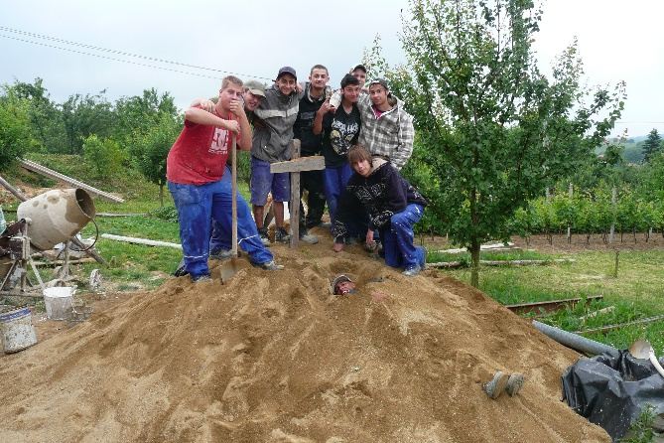

**OBSAH:**

1. Osobní ochranné pracovní pomůcky………………………………………………….. str. 30

2. Postup při zranění a složky IZS……………………………………………………………. str. 38

3. Základní zednické nářadí……………………………………………………………………. str. 42

4. Základní stavební materiál…………………………………………………………………. str. 53

5. Příprava, výpočet a pracovní postup betonové podlahy…………………….. str. 60

6. Příprava stavby a zařízení staveniště………………………………………………….. str. 66

7. Měsíční pracovní výkaz………………………………………………………………………. str. 70

*Kapitola 1.*

1. OSOBNÍ OCHRANNÉ PRACOVNÍ PROSTŘEDKY

Hlavním účelem osobních ochranných pracovních prostředků je zajistit pracujícímu větší bezpečnost a pohodlí při práci.

*Zkratka pro osobní ochranné pracovní prostředky*

***OOPP***

V této kapitole se dozvíte jaké používat osobní ochranné pracovní prostředky při provádění stavebních prací.

Jaké má kdo povinnosti?

***Zaměstnavatel*** – je ze zákona povinen poskytnout OOPP každému zaměstnanci.

***Zaměstnanec*** – je povinen poskytnuté OOPP používat, zajišťovat denní údržbu, kontrolovat kvalitní stav a odkládat je na místech k tomu určených (například v šatně, skladu …)

* 1. Jak si chránit t**ě**lo **–** K ochraně těla před znečištěním, mechanickým poraněním a nepříznivými vlivy okolního prostředí slouží pracovní oděv (montérky). Pracovní oděv používáme při všech stavebních pracích (provádění výkopů, základů, zdění, omítání, betonování, apod.).

Pracovní oděv Pracovní oděv se zimní bundou

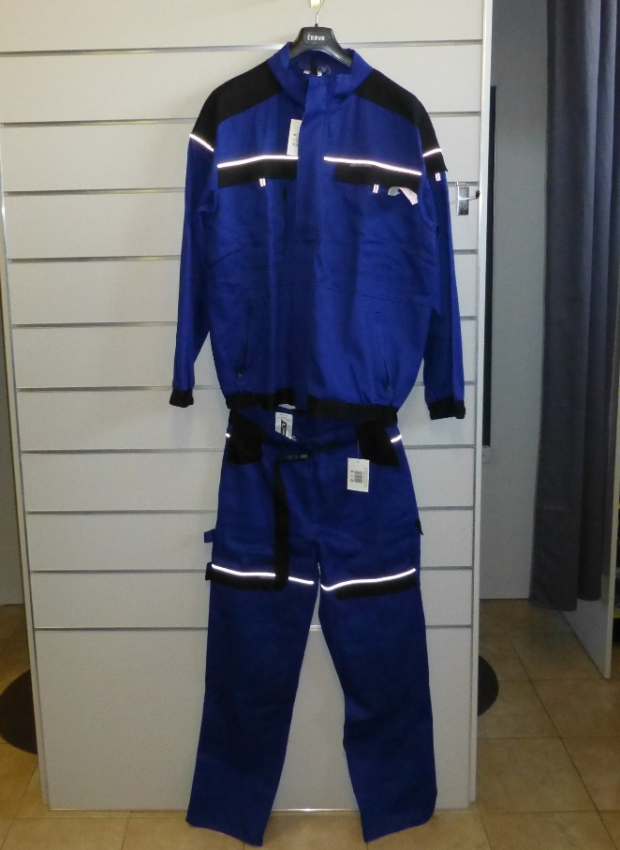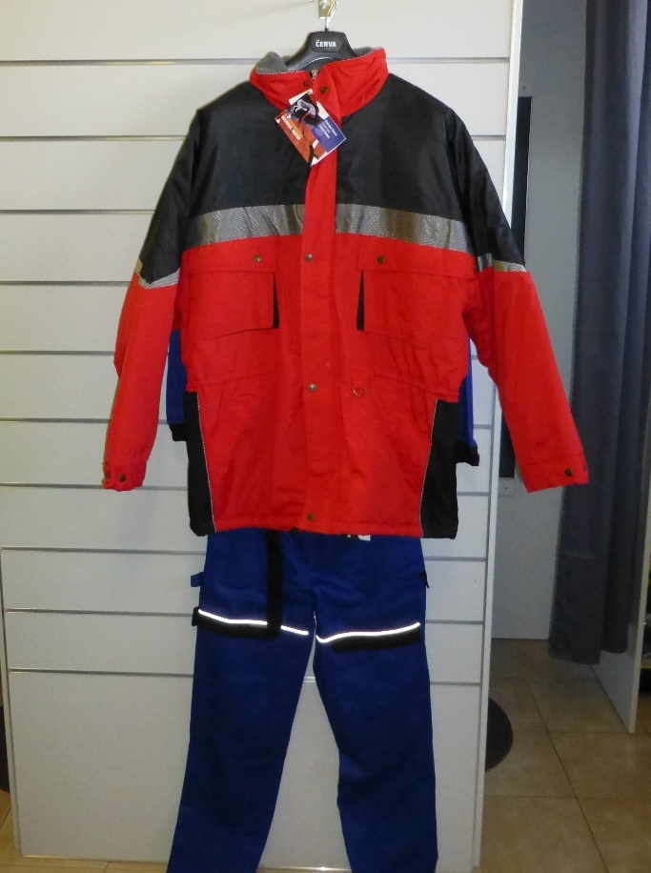

Chrání nás před drobnými úrazy a zašpiněním.

Pracovní oděv s reflexními prvky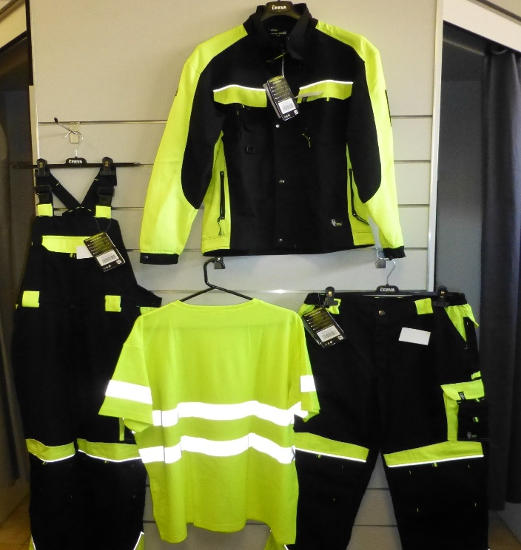

Při potřebě zvýšené viditelnosti používáme oděv s retroreflexních a fluorescenčních materiálů (práce v souvislosti s jedoucími vozidly, stroji nebo při manipulaci břemen).

* 1. Jak si chránit nohy **–** V případě že nám hrozí poranění nohou nárazy, padajícími předměty, při riziku nášlapu na ostré nebo špičaté předměty používáme pracovní obuv (komisňáky). Tato obuv také chrání před prochladnutím, vlhkostí, popřípadě i před horkými nebo leptavými kapalinami.

Zesílená špička pro ochranu prstů u nohou, masivnější protiskluzová podrážka.

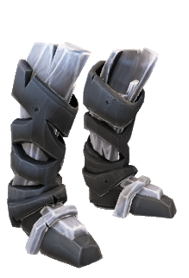

Pracovní obuv

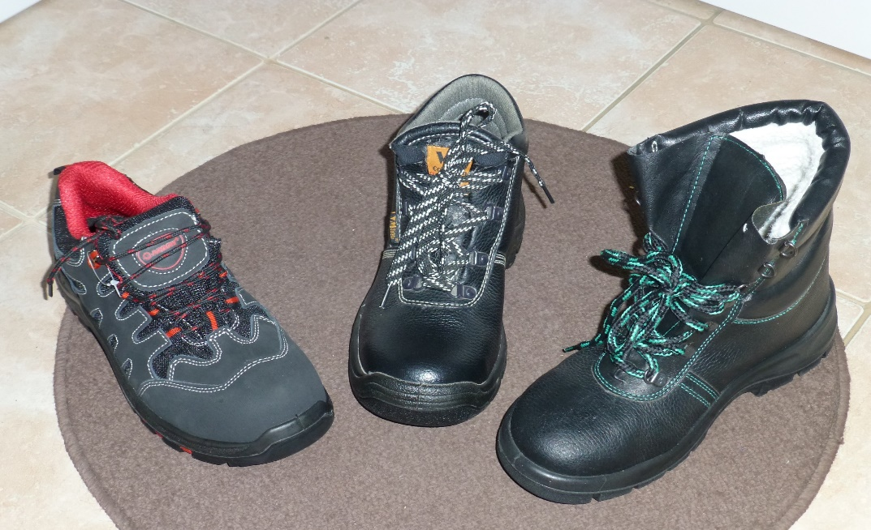

* 1. Jak si chránit ruce **–** Pro předcházení poranění rukou mechanickým poškozením, pořezáním, popálením, podchlazením, bodnutím, poleptáním, kontaminací nebezpečnými látkami a elektrickým působením používáme jako ochranu pracovní rukavice.

Pracovní rukavice

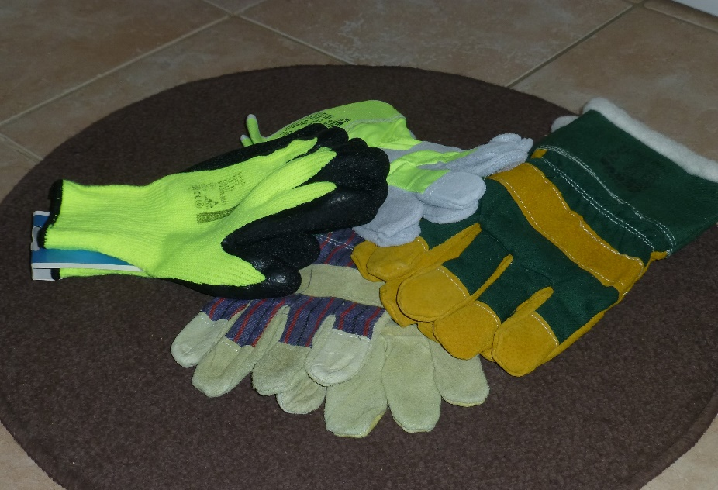

* 1. Jak si chránit hlavu **–** Hlava je životně důležitou částí těla a proto je potřeba ji chránit a vyhnout se tak zbytečným úrazům. Pro ochranu proti pádu z výšky, nárazu různých předmětů eliminujeme nebezpečí používáním stavební ochranné helmy.

Stavební ochranná helma

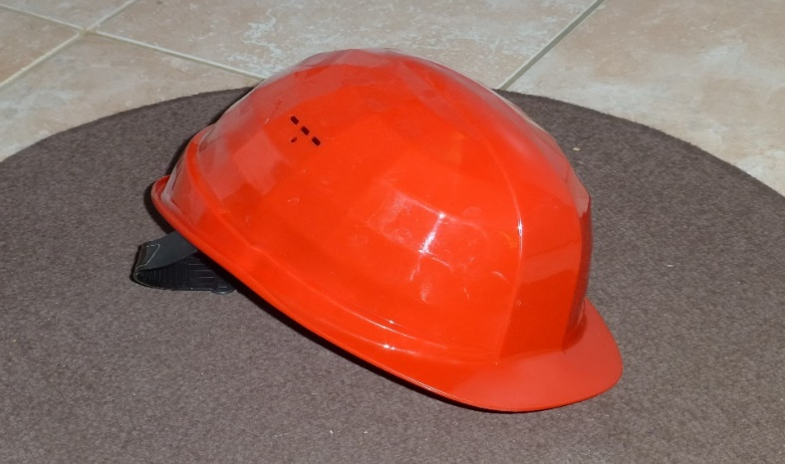

Doporučená doba užívání je 3 – 5 let. Po silném nárazu nesmí být dále používána.

* 1. Jak si chránit sluch **–** Ochrana sluchu bývá často podceňovaná a zanedbávána, pro předcházení vzniku nemoci používáme různé druhy prostředků na ochranu sluchu.

 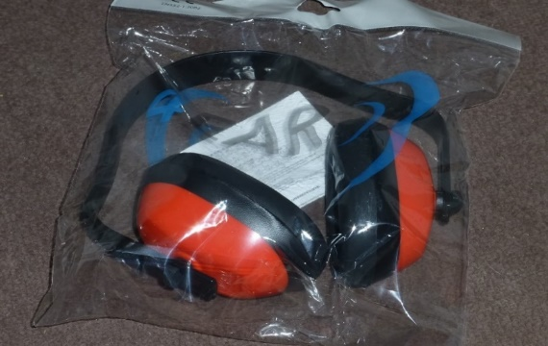

Ušní zátky (špunty do uší) Mušlová sluchadla (sluchátka)

Chrání sluch v hlučném prostředí.

* 1. Jak si chránit zrak a obli**č**ej **–** Pokud hrozí poškození očí a obličeje odlétajícími úlomky nebo vystříknutím kapalin volíme jako ochranu nejen pracovní brýle, ale také například ochranný štít a různé kukly.

Ochranný štít

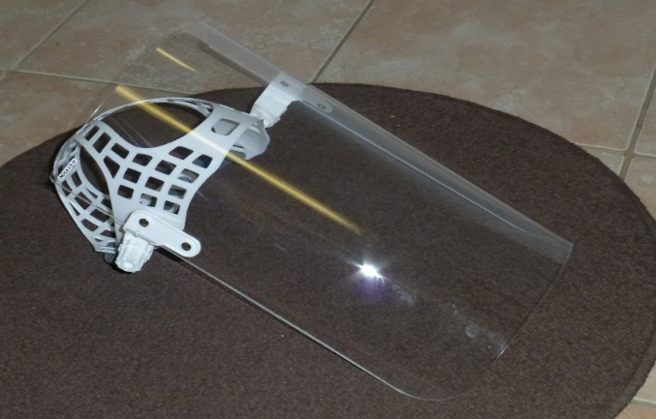

Používáme při broušení, řezání.

Ochranný štít se sluchadly

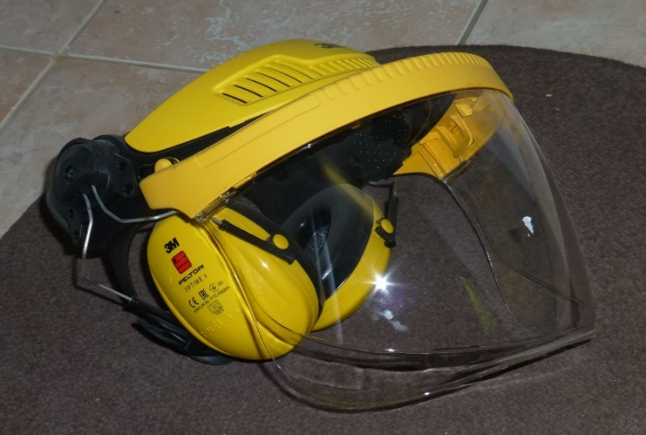

Chrání zrak před odlétajícími předměty a sluch před hlukem.

Ochranné pracovní brýle

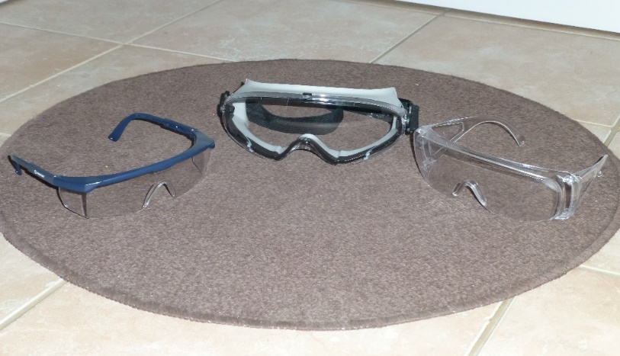

Při práci s nebezpečnými kapalinami používáme uzavřené brýle.

* 1. Jak si chránit dýchací ústrojí **–** Dýchací cesty si chráníme především používáním respirátorů popřípadě masek. Respirátory chrání dýchací ústrojí před vdechováním pevných částic. Tyto prostředky volíme zejména při bouracích pracích, broušení sádrokartonu a všude tam, kde je zvýšené riziko prašnosti.

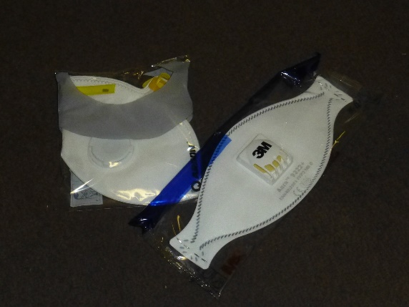

Ochrana proti vdechování prachu například při bouracích pracích a broušení sádrokartonu.

Respirátor

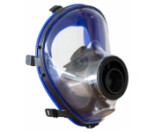

Ochrana proti vdechování plynů.

Ochranná maska

Poznámky:

*………………………………………………………………………………………………………………………………………………………………………………………………………………………………………………………………………………………………………………………………………………………………………………………………………………………………………………………………………………………………………………………………………………………………………………………………………………………………………………………………………………………………………………………………………………………………………………………………………………………………………………………………………………………………………………………………………………………………………………………………………………………………………………………………………………………………………………………………………………………………………………………………………………………………………………………………………………………………………………………………………………………………………………………………………………………………………………………………………………………………………………………………………………………………………………………………………………………………………………………………………………………………………………………………………………………………………………………………………………………………………………………………………………………………………………………………………………………………………………………………………………………………………………………………………………………………………………………………………………………………………………………………………………………………………………………………………………………………………………………………………………………………………………………………………………………………………………………………………………………………………………………………………………………………………………………………………………………………………………………………………………………………………………………………………………………………………………………………………………………………………………………………………………………………………………………………………………………………………………………………………………………………………………………………………………………………………………………………………………………………………………………………………………………………………………………………………………………………………………………………………………………………………………………………………………………………………………………………………………………………………………………………………………………………………………………………………………………………………………………………………………………………………………………………………………………………………………………………………………………………………………………………………………………………………………………………………………………………………………………………………………………………………………………………………………………………………………………………………………………………………………………………………………………………………………………………………………………………………………………………………………………………………………………………………………………………………………………………………………………………………………………………………………………………………………………………………………………………………………………………………………………………………………………………………………………………………………………………………………………………………………………………………………………………………………………………………………………………………………………………………………………………………………………………………………………………………………………………………………………………………………………………………………………………………………………………………………………………………………………………………………………………………………………………………………………………………………………………………………………………………………………………………………………………………………………………………………………………………………………………………………………………………………………………………………………………………………………………………………………………………………………………………………………………………………………………………………………………………………………………………………………………………………………………………………………………………………………………………………………………………………………………………………………………………………………………………………………………*

Poznámky:

*Kapitola 2.*

1. POSTUP PŘI ZRANĚNÍ A IZS

FireKaždé vzniklé zranění je nutné neprodleně ošetřit a ohlásit odpovědné osobě, která následně povede záznam o úrazu. Na stavbě to bývá zpravidla stavbyvedoucí popřípadě jeho zástupce – předák. Pokud nastane vážnější zranění je zapotřebí kontaktovat složky integrovaného záchranného systému.

Nejdůležitější čísla IZS

• 150 Hasičský záchranný sbor ČR

• 155 Zdravotnická záchranná služba

• 158 Policie ČR

• 112 Tísňové volání (jednotné evropské číslo)

Člověk v případě vážnějšího zranění má kolikrát co dělat sám se sebou, vlivem stresu, nervozity a šoku si i na tak známé čísla ne a ne vzpomenout. Je důležité zachovat si chladnou hlavu a nejednat v afektu. Pro pomoc při vybavení si kontaktu některého z IZS nám může pomoci přiřazení nějakého předmětu který je pro jednotlivé záchranné složky specifický.

Uvedeme si to na příkladu, kde se zaměříme na poslední číslici.

150 - Hasičský záchranný sbor. Nula na posledním místě může vypadat jako rybník s vodou, ale také jako smotaná hasičská hadice.

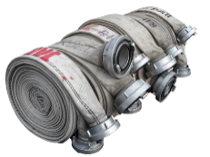

Voláme při požáru

155 - Zdravotnická záchranná služba. Posledním číslem je 5 … pětka nám může představovat nemocniční vozík, nebo taky připomínat pana doktora s bříškem.



Voláme pří zranění, úrazu

158 - Policie ČR. A co osmička … nevypadá jako policejní pouta, nebo dva majáky?



Voláme při krádeži, nehodě

Bezpečnost práce – zednické práce

Fyzikální vlivy:

1. Mechanická - pád z výšky do hloubky, úder, náraz, rozdrcení, bodné, řezné rány, škrábance, uklouznutí, upadnutí, vibrace
2. Tepelná - teplo, oheň, chlad
3. Elektřina

Chemické vlivy.

1. Aerosoly - prachová vlákna, dýmy, mlhy
2. Kapaliny – ponoření, postříkání
3. Tuhé látky, plyny, páry

[Desatero nejčast**ě**jších p**ř**íčin vzniku úraz**ů** ve stavebnictví](https://zsbozp.vubp.cz/pracovni-prostredi/odvetvi/stavby/170-desatero-nejcastejsich-pricin-vzniku-urazu-ve-stavebnictvi)

1. Nedostatečné vybavení a zajištění konstrukcí pro práce ve výškách.
2. Nezajištění otvorů a volných okrajů pracovišť ve výškách.
3. Nepoužívání osobního zajištění proti pádu pracovníka z výšky.
4. Nezajištění výkopů proti sesutí stěn.
5. Nebezpečný způsob provádění bouracích prací.
6. Neodborná obsluha nebo manipulace se stroji a mechanismy.
7. Nezakryté pohyblivé nebo rotující části strojů.
8. Špatný technický stav vázacích prostředků a nosných lan zdvihacích zařízení.
9. Používání zařízení svislé dopravy pracovníky, přestože není určeno pro přepravu osob.
10. Nedostatečná ochrana živých částí elektrických zařízení.

Zásady bezpečnosti a ochrany zdraví při práci

1. Vykonávat pouze tu činnost, která byla nařízena učitelem.
2. Samovolně, bez dovolení nadřízeného, neopouštět pracoviště.
3. Každé zranění okamžitě hlásit svému vyučujícímu.
4. Na pracovišti dodržovat pořádek a kázeň.
5. Dodržovat předpisy pro mladistvé, včetně zvedání a nošení nadlimitních břemen.
6. K práci používat pouze nářadí k tomu určené a v dobrém stavu.
7. Při přesunu po vozovce dodržovat předpisy silničního provozu.
8. Žáci mají zakázáno manipulovat s elektrickým zařízením a chemikáliemi bez dozoru učitele.
9. Při práci používat předepsaný pracovní oděv, obuv a případně rukavice – pracuje-li s ostrými či hrubými předměty.
10. Přísný zákaz kouření, požívání alkoholických nápojů a omamných látek na pracovišti.
11. Při práci ve výškách používat ochranný pás.
12. Žák je povinen neprodleně nahlásit jakýkoli náznak šikany nebo násilí.

Poznámky:

*……………………………………………………………………………………………………………………………………………………………………………………………………………………………………………………………………………………………………………………………………………………………………………………………………………………………………………………………………………………………………………………………………………………………………………………………………………………………………………………………………………………………………………………………………………………………………………………………………………………………………………………………………………………………………………………………………………………………………………………………………………………………………………………………………………………………………………………………………………………………………………………………………………………………………………………………………………………………………………………………………………………………………………………………………………………………………………………………………………………………………………………………………………………………………………………………………………………………………………………………………………………………………………………………………………………………………………………………………………………………………………………………………………………………………………………………………………………………………………………………………………………………………………………………………………………………………………………………………………………………………………………………………………………………………………………………………………………………………………………………………………………………………………………………………………………………………………………………………………………………………………………………………………………………………………………………………………………………………………………………………………………………………………………………………………………………………………………………………………………………………………………………………………………………………………………………………………………………………………………………………………………………………………………………………………………………………………………………………………………………………………………………………………………………………………………………………………………………………………………………………………………………………………………………………………………………………………………………………………………………………………………………………………………………………………………………………………………………………………………………………………………………………………………………………………………………………………………………………………………………………………………………………………………………………………………………………………………………………………………………………………………………………………………………………………………………………………………………………………………………………………………………………………………………………………………………………………………………………………………………………………………………………………………………………………………………………………………………………………………………………………………………………………………………………………………………………………………………………………………………………………………………………………………………………………………………………………………………………………………………………………………………………………………………………………………………………………………………………………………………………………………………………………………………………………………………………………………………………………………………………………………………………………………………………………………………………………………………………………………………………………………………………………………………………………………………………………………………………………………………………………………………………………………………………………………………………………………………………………………………………………………………………………………………………………………………………………………………………………………………………………………………………………………………………………………………………………………………………………………………………………………………………………………………………………………………………………………………………………………………………………………………………………………………………………………………………………………………….*

Poznámky:

*Kapitola 3.*

1. ZÁKLADNÍ ZEDNICKÉ NÁŘADÍ

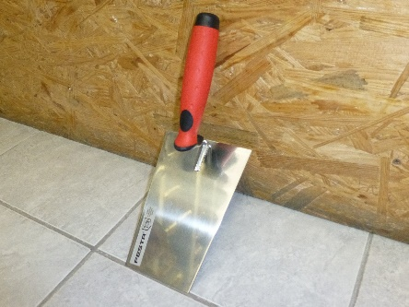

Zednická l**ž**íce (kelňa)

Použití: Zdění, omítání cihelného, kamenného a tvárnicového zdiva. Nanášení malty, nahazování malty, špricování.

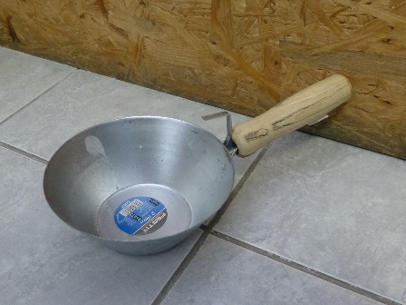

Zednická nab**ě**ra**č**ka (Šufan, fanka)

Použití: Nabírání stavebního materiálu (písek, vápno, cement, voda, malta, špric)

Zednické kladívko

Použití: Osekávání a přisekávání cihel, zatloukání zednických skob a hřebíků.

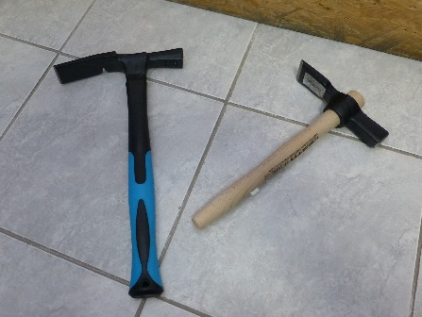

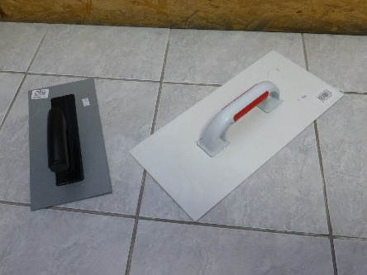

Plastové hladítko

Použití: Nanášení omítkových směsí, provádění omítek(točená, rýhovaní)

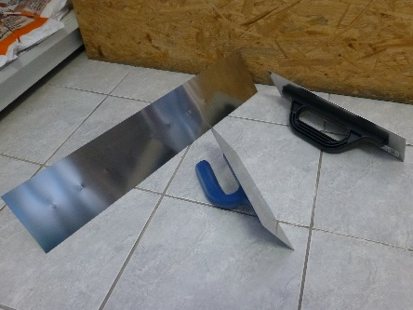

Plechové Hladítko (Plecháč)

Použití: Nanášení stěrkovacího lepidla při provádění tenkovrstvých omítek například na zdivo YTONG, nebo při provádění zateplovacího systému.

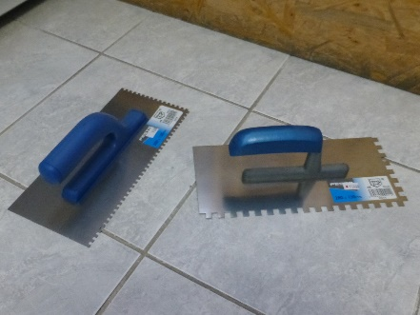

Ocelové zubové hladítko (Hřeben)

Použití: Slouží k nanášení lepidla pod obklady a dlažby. Nanášení stěrkovacího lepidla při provádění tenkovrstvých omítek.

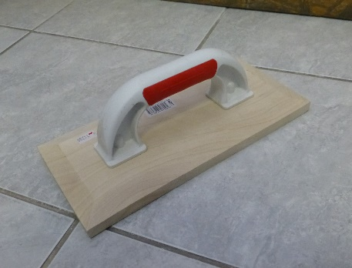

D**ř**ev**ě**né hladítko (Dřevák)

Použití: Dorovnávání hrubých omítek, rovnání betonových podlah.

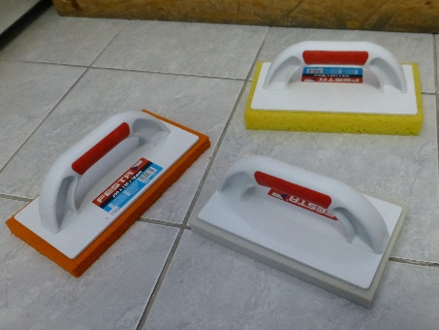

Hladítko z p**ě**nové gumy (Filc)

Použití: Vyhlazování vnitřních a vnějších jemných (štukových) omítek.

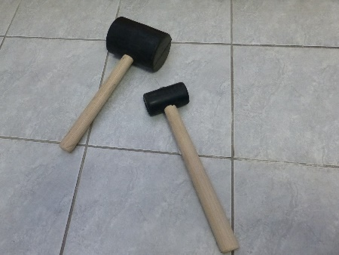

Gumová pali**č**ka

Použití: Obkladačské práce, zdění z cihelných bloků, osazování obrubníků, provádění venkovních a vnitřních dlažeb.

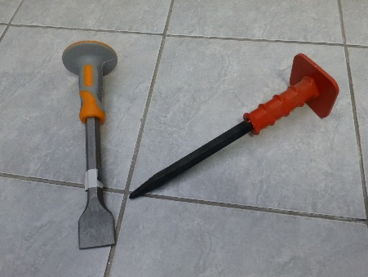

Ruční seká**č** (majzl, majzlík)

Použití: Dělení nebo opracování materiálu, bourací práce, sekání drážek.

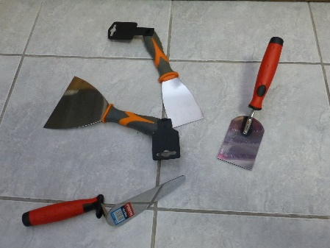

Špachtle a maza**č**ky

Použití: Vymazávání rožků a špatně přístupných míst. Tmelení sádrokartonu. Sádrování elektro a vodoinstalací. Škrábání nátěrů a starých omítek.

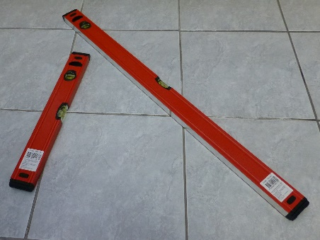

Vodováha (libela)

Použití: Slouží k určování vodorovného a svislého směru. Pracujeme s ní při vyzdívání příček, vyměřujeme svislost omítek, přenášíme výšky, apod.

Škrabák

Použití: Zarovnání pórobetonových tvárnic, škrábání starých vápenocementových omítek, zdrsnění povrchů.

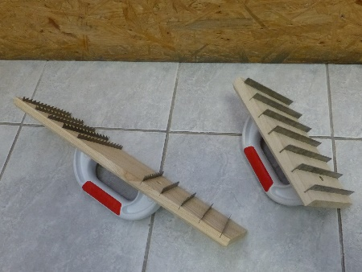

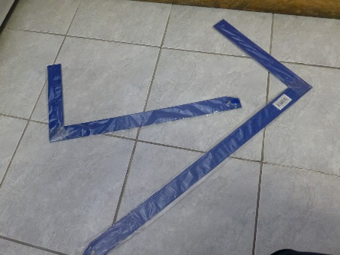

Úhelník (vinkl)

Použití: Všude kde je potřeba vyměřit pravý úhel. Zakládání příček, při montáži sádrokartonu, při provádění obkladů.

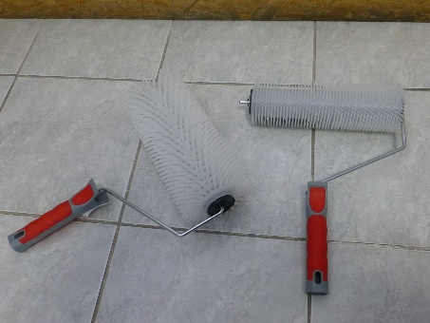

Nivela**č**ní vále**č**ek na podlahy

Použití: Po aplikaci samonivelační vrstvy na podlahu použijeme váleček jako prostředek k dokonalému odvzdušnění a snížení vzduchových bublin.

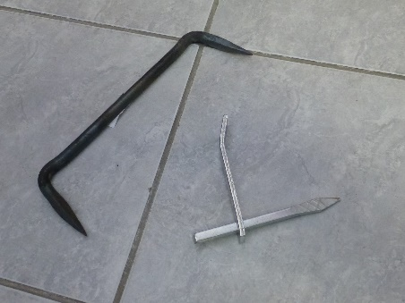

Zednická skoba a kramle

Použití: Kramle - tesařská skoba, slouží ke spojování dřevěných trámů. Ve stavebnictví ji používáme na proškrabávání spár cihelného zdiva.

Zednická skoba – slouží k uchycení desek při omítání kolem okenních a dveřních otvorů.

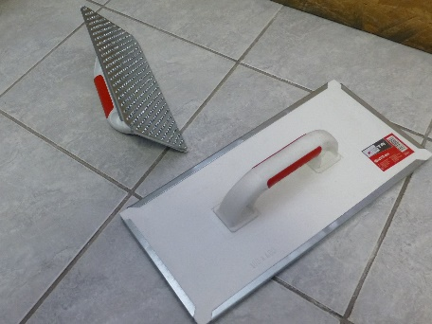

Struhadlo – brus na polystyren

Použití: Slouží k přebroušení a vyrovnání polystyrenových dílců fasádního zateplovacího systému.

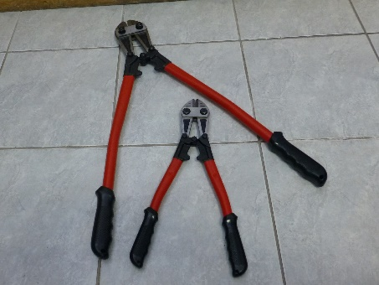

Klešt**ě** štípací pákové (pákovky)

Použití: Stříhají kovový materiál až do průměru 12 mm, například žebříkovou ocel (roxory), nebo kari sítě.

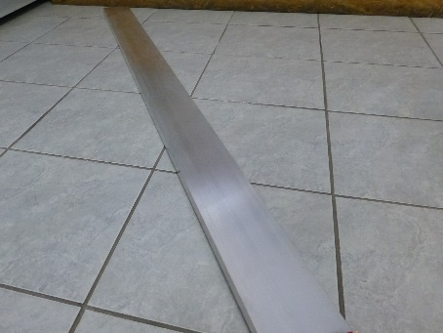

Hliníková stahovací la**ť**

Použití: Nástroj pomocí něhož stahujeme velké plochy do roviny. Využití hlavně při provádění omítek a betonových podlah. Někdy bývají opatřeny úchyty pro lepší manipulaci.

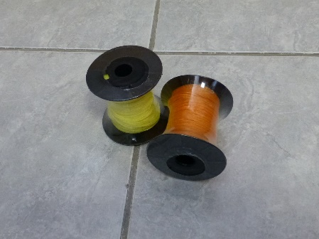

Zednický provázek

Použití: Je ideální při vyznačování delších úseků, například při stavbě základů a zdiva. Slouží i jako vodící čára při pokládce obrubníků.

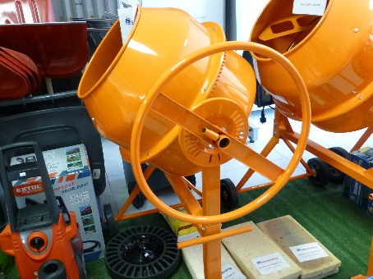

Stavební mícha**č**ka

Použití: Je určena k přípravě malty nebo betonu přímo na staveništi. Nepoužívá se na míchání stavebních stěrkovacích, lepících a zdících lepidel.

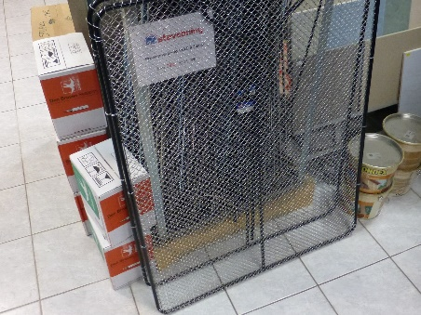

Stavební síto (prosévačka)

Použití: Používáme k prosévání stavebního materiálu (písek, hlína apod.)

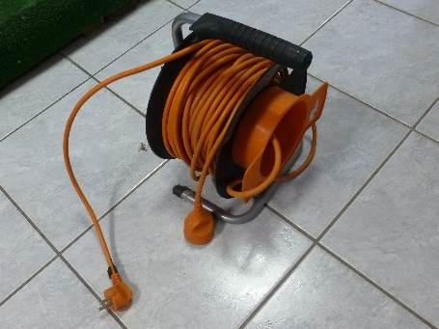

Prodlu**ž**ovací kabel (prodlužovačka)

Použití: Používáme tam, kde délka připojovací šňůry elektrického zařízení nestačí k napojení k nejbližší elektrické zásuvce.

Plastové v**ě**dro (kýbl)

Použití: Odměřování vody při míchání malty a betonu. Pro míchání menšího množství malty nebo betonu. Míchání stavebních lepidel, štukových omítek apod.

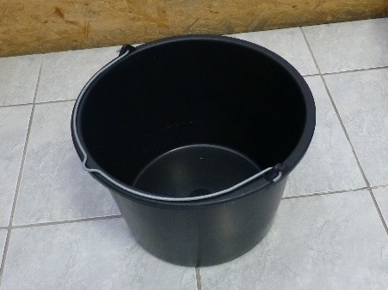

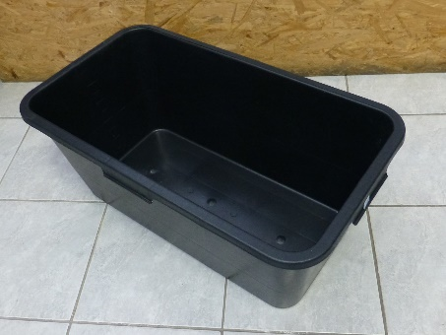

Maltovník (kalfas)

Použití: Plastová nádoba, která se používá tam, kde není možné přijet s materiálem (maltou, betonem) ve stavebním kolečku. Slouží i jako nádoba na suché stavební směsi jako je vápno a cement.

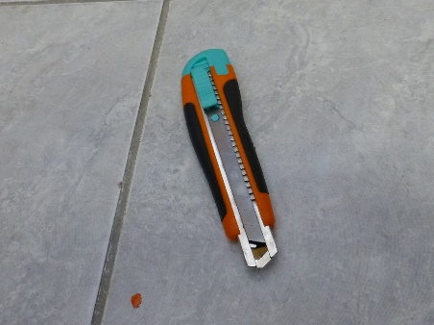

Odlamovací n**ůž** (zalamovák)

Použití: Slouží k dělení materiálů jako jsou třeba papírové kartony, netkané textilie, perlinky, apod.

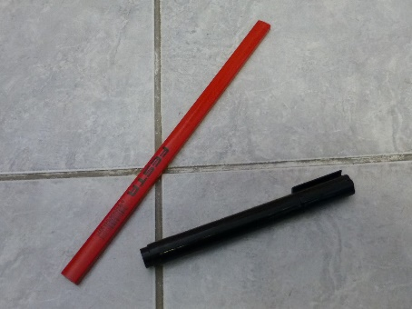

Zednická tu**ž**ka a popisova**č**

Použití: Rysky, značení rozměrů, značení rozvodů instalací, apod.

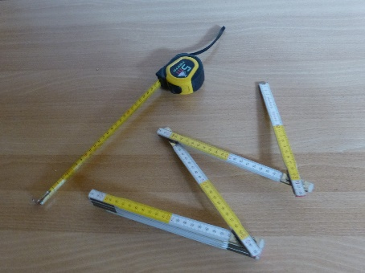

M**ěř**ící pom**ů**cky

Použití: Svinovací a rozkládací metr používáme při měření a vyměřování ploch a stavebního materiálu.

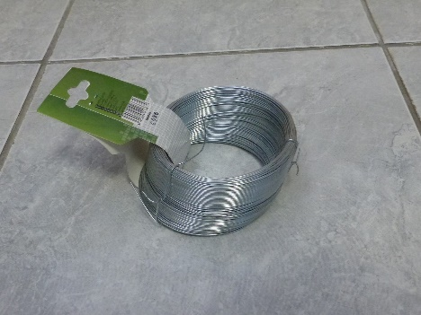

Vázací drát

Použití: Vázání a spojování výztuže. Vázání kari sítí.

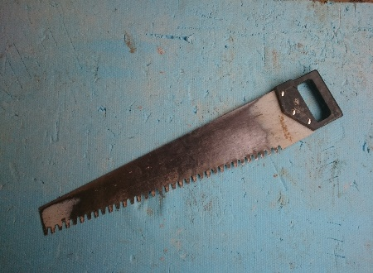

Pila na pórobetonové a pálené tvárnice

Použití: Na rychlé ruční řezání a krácení pórobetonových a pálených tvárnic.

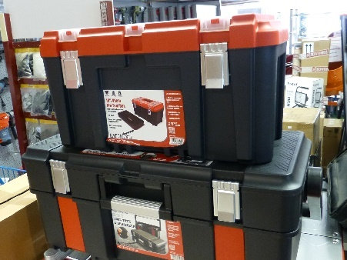

Box na nářadí (Bedna)

Použití: Pro uskladnění menšího stavebního nářadí jako jsou například kladívka, kleště, klíče šroubováky, vrtáky, tužky, brýle, brusky, vrtačky apod.

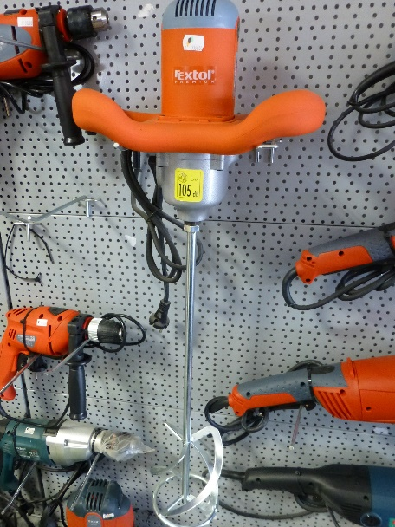

Stavební míchadlo

Použití: K rovnoměrnému promíchání stavebních lepidel, štukových hmot a menšího množství malt a betonů.

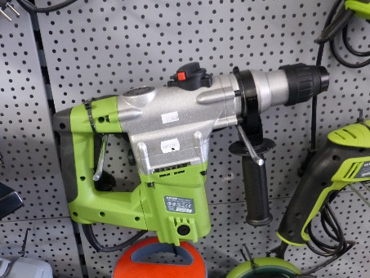

Vrtací a sekací kladivo

Použití: Vrtání do zdiva a do betonu. Osekávání omítek a obkladů. Sekání drážek pro rozvody instalací.

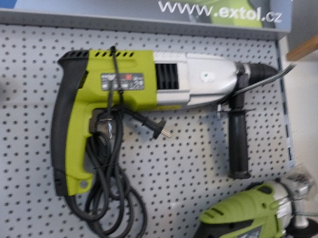

Vrtačka p**ř**íklepová

Použití: Vrtání do zdiva, betonu, kovu, dřeva a k míchání nátěrových barev.

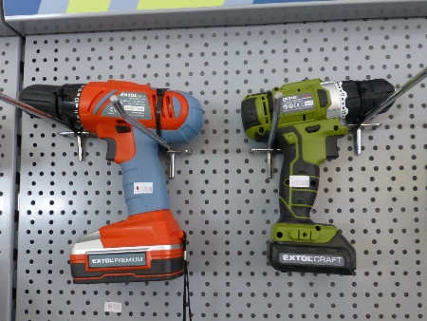

Aku vrtačka

Použití: Vrtání do dřeva, zdiva, keramiky. Při montáží sádrokartonového systému a všude tam, kde je potřeba něco přišroubovat a navrtat.

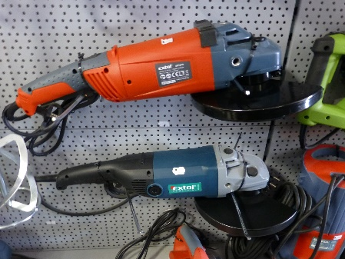

Úhlová bruska 230 mm (Flexa)

Použití: Dělení většího stavebního materiálu jako jsou obrubníky, zámková dlažba, ocelové nosníky apod.

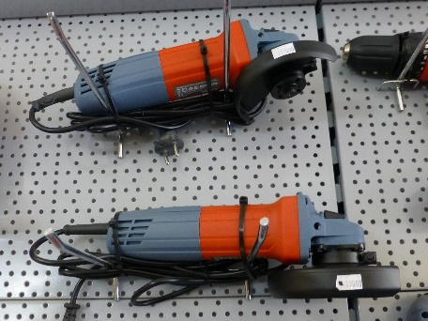

Úhlová bruska 125 mm (Flexa)

Použití: Dělení menšího stavebního materiálu jako jsou například obkladačky, střešní tašky, roxory, kari sítě. Při výměně upínacího systému lze použít na broušení dřeva nebo kovu.

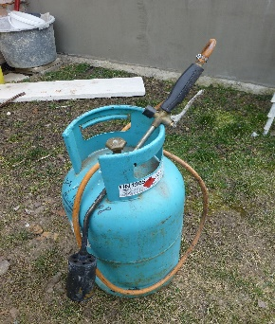

Plynový ho**ř**ák s bombou

Použití: Nahřívání a lepení vodorovné i svislé hydroizolace. Hydroizolace se lepí na suchý bezprašný povrch, opatřený asfaltovým penetračním nátěrem.

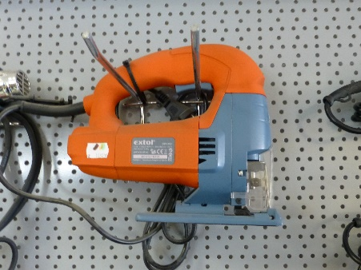

P**ř**ímo**č**ará pilka (Přímočarka)

Použití: Řezání a dělení nejen dřeva, ale i kovu a plastu. Na každý materiál volíme jiný upínací plátek. Výhodou je možnost vyřezávání a řezání oblouků v materiálech.

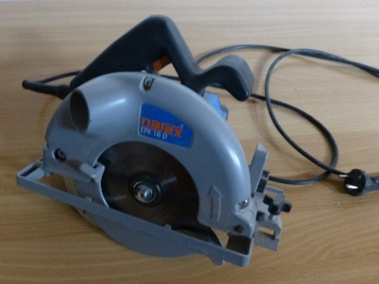

Kotou**č**ová pila (Mafl)

Použití: Řezání a dělení dřeva jako jsou fošny, desky, střešní latě, OSB desky, ale i dřevěné trámky a hranoly.

Poznámky:

*………………………………………………………………………………………………………………………………………………………………………………………………………………………………………………………………………………………………………………………………………………………………………………………………………………………………………………………………………………………………………………………………………………………………………………………………………………………………………………………………………………………………………………………………………………………………………………………………………………………………………………………………………………………………………………………………………………………………………………………………………………………………………………………………………………………………………………………………………………………………………………………………………………………………………………………………………………………………………………………………………………………………………………………………………………………………………………………………………………………………………………………………………………………………………………………………………………………………………………………………………………………………………………………………………………………………………………………………………………………………………………………………………………………………………………………………………………………………………………………………………………………………………………………………………………………………………………………………………………………………………………………………………………………………………………………………………………………………………………………………………………………………………………………………………………………………………………………………………………………………………………………………………………………………………………………………………………………………………………………………………………………………………………………………………………………………………………………………………………………………………………………………………………………………………………………………………………………………………………………………………………………………………………………………………………………………………………………………………………………………………………………………………………………………………………………………………………………………………………………………………………………………………………………………………………………………………………………………………………………………………………………………………………………………………………………………………………………………………………………………………………………………………………………………………………………………………………………………………………………………………………………………………………………………………………………………………………………………………………………………………………………………………………………………………………………………………………………………………………………………………………………………………………………………………………………………………………………………………………………………………………………………………………………………………………………………………………………………………………………………………………………………………………………………………………………………………………………………………………………………………………………………………………………………………………………………………………………………………………………………………………………………………………………………………………………………………………………………………………………………………………………………………………………………………………………………………………………………………………………………………………………………………………………………………………………………………………………………………………………………………………………………………………………………………………………………………………………………………………………………………………………………………………………………………………………………………………………………………………………………………………………………………………………………………………………………………………………………………………………………………………………………………………………………………………………………………………………………………………………………………………………………………………………………………………………………………………………………………………………………………………………………………………………………………………………………………………………………*

Poznámky:

*K apitola 4.*

1. **ZÁKLADNÍ STAVEBNÍ MATERIÁL**

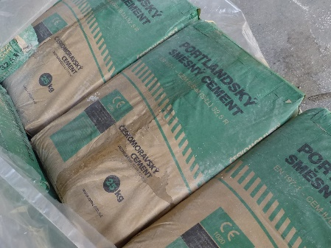

Cement

Použití: Výroba různých druhů betonu (obyčejný, těžký, lehký). Přidává se jako pojivo v předepsaném poměru vůči jiným složkám. Má šedou barvu.

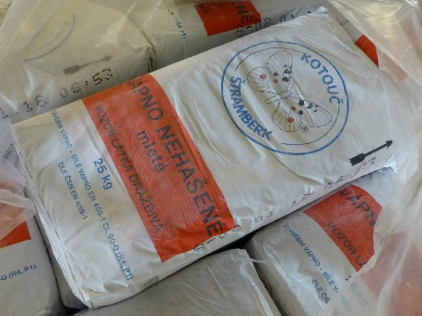

Vápno nehašené mleté

Použití: Slouží jako pojivo do omítkových a maltových směsí. Před použitím je nutno vápno vyhasit. Pozor vápno je žíravina a je potřeba při hašení pracovat s největší opatrností a s OOPP. Má bílou barvu.

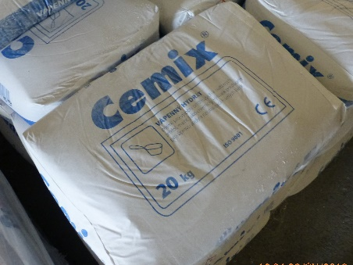

Vápno hašené - vápenný hydrát

Použití: Ve stavebnictví je vhodný do maltových směsí. Používá se také k úpravě vody a neutralizaci odpadních vod. Má bílou barvu.

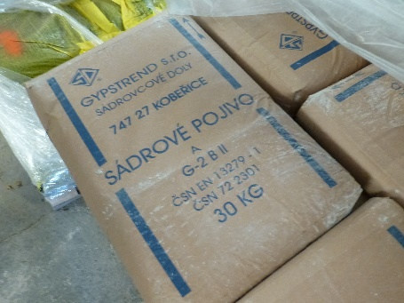

Sádrové pojivo - sádra

Použití: Při drobných opravách zejména oprav omítek, instalatérských a elektrikářských pracích. Ze sádry se vyrábí sádrokarton. Má bílou nebo šedou barvu.

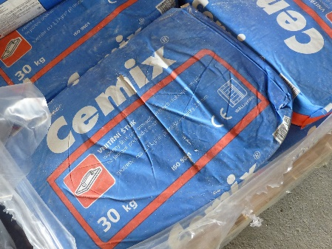

Vnit**ř**ní štuk

Použití: Pro provedení vnitřní jemné omítky. Vydatnost při 2,5 mm tloušťce omítky je 3,3 kg/m2. Jedno 30 kg balení (pytel) postačí na 9 m2 štukové omítky. (30 kg : 3,3 kg/m2 = cca 9 m2) Má světlejší barvu.

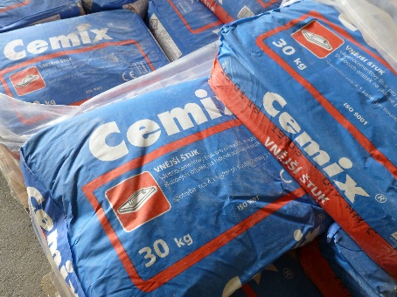

Vn**ě**jší štuk

Použití: Pro provádění venkovních štukových omítek. Vydatnost při 3 mm tloušťce omítky je 4,1 kg/m2. Jedno 30 kg balení (pytel) postačí na 7,3 m2. Většinou má barvu došeda.

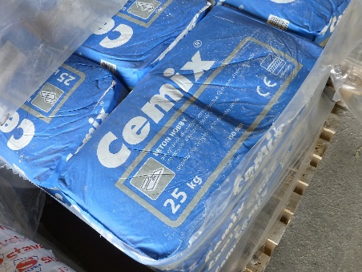

Beton hobby

Použití: Pro potěry a nenosné stavební konstrukce. Vydatnost 20 kg/m2 při tloušťce 10 mm. Šedá zrnitější hmota.

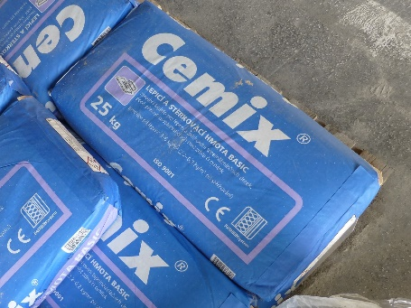

Lepící a st**ě**rkovací hmota

Použití: Pro lepení a stěrkování tepelněizolačních desek, překrytí problematických míst ve zdivu a s použitím perlinky provádění tenkovrstvých omítek.

Flexibilní lepidlo

Použití: Oproti standartnímu lepidlu má delší dobu zpracovatelnosti. Vhodné při provádění mrazuvzdorné dlažby a pokládky přírodního a umělého kamene. Dále ho používáme na místech, kde se nachází podlahové vytápění.

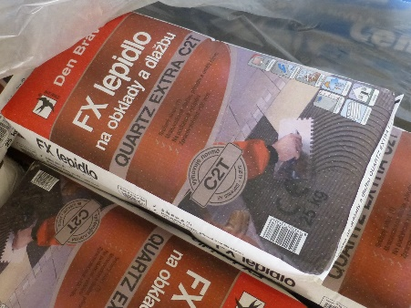

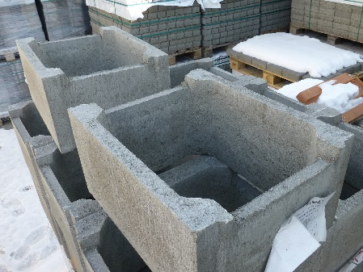

Ztracené bedn**ě**ní

Použití: Pro výstavbu svislých nosných konstrukcí, jako jsou základy a opěrné zdi. Lze je použít na zpevnění svahu jako svahové tvárnice osázené zelení. Při pokládce se provazují ve vodorovném a svislém směru armaturou.

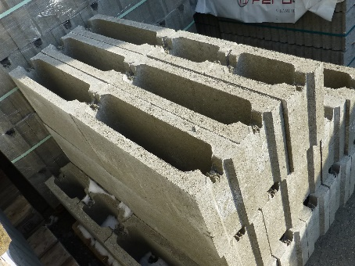

Ztracené bedn**ě**ní

Použití: Pro výstavbu svislých konstrukcí jako jsou šachty, jímky sklepy. Výstavba příčkového nenosného zdiva.

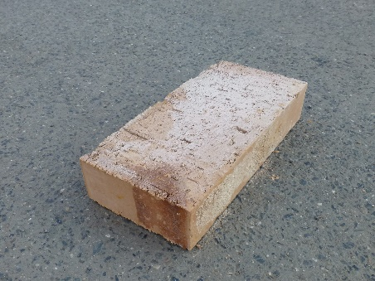

Cihla plná pálená

Použití: Vyzdívky nosných i nenosných konstrukcí, obezdívky, dozdívky, podlahy. Při stavbě spojujeme jednotlivé cihly maltou.

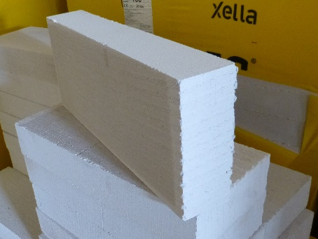

Ytong - p**ř**í**č**kovka

Použití: Na výstavbu nenosných vnitřních stěn, přizdívek a obezdívek v interiéru.

P**ř**eklad nenosný

Použití: Pro vytváření otvorů v nenosném zdivu. Klademe je do maltového lože.

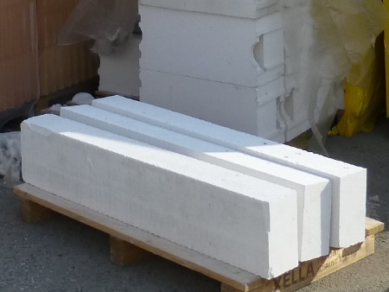

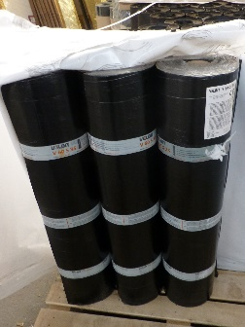

Asfaltový pás - IPA

Použití: Slouží jako ochrana spodní části stavby proti zemní vlhkosti a tlakové vodě. Lepí se na bezprašný povrch (natřený asfaltovou penetrací) základové desky pomocí natavení plynovým hořákem. Skladujeme vždy v horizontální poloze.

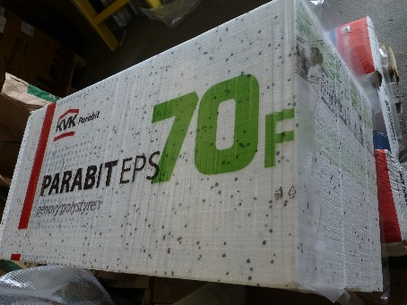

Fasádní polystyren

Použití: Slouží jako tepelný izolant v tepelněizolačním kontaktním systému. Přichycení na stěnu pomocí fasádního lepidla nebo nízkoexpanzní pěny.

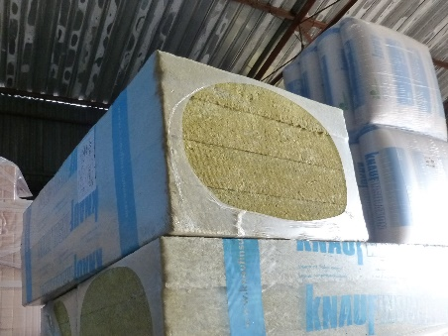

Vata fasádní

Použití: Slouží jako tepelný izolant v tepelněizolačním kontaktním systému. Přichycení na stěnu pomocí fasádního lepidla.

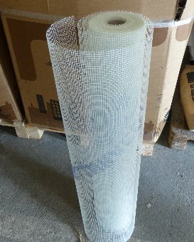

Armovací sí**ť** - perlinka

Použití: Pro vyztužování vnitřních i vnějších omítek. Slouží jako výztužný materiál pro zateplovací fasádní systém. Vkládá se do lepidla naneseného na polystyren nebo stěnu.

OSB deska

Použití: Záklop střechy, vnitřní a venkovní stěny, podlahy, bednění apod.

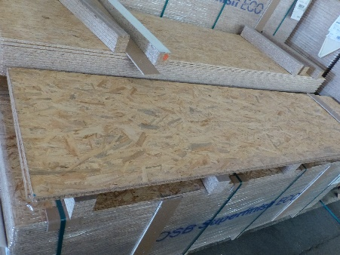

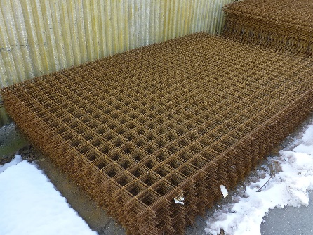

Kari sí**ť**

Použití: Výztuž do základové betonové desky. Oka kari sítí jsou přes sebe přeložena a svázána vázacím drátem.

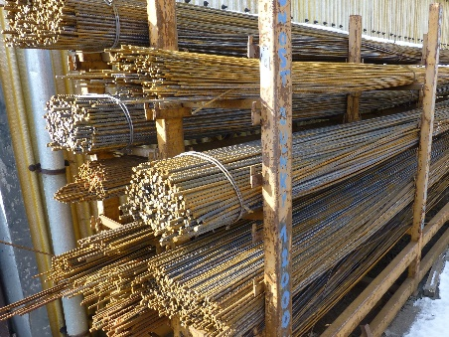

**Ž**ebírková ocel (roxory)

Použití: Vkládáme do betonu pro zesílení stavebních konstrukcí, zvýšíme tím únosnost a zlepšíme mechanické vlastnosti budoucí konstrukce.

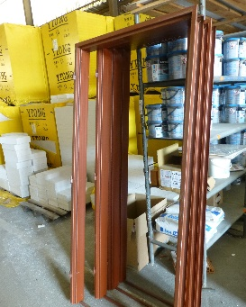

Ocelové zárubn**ě**

Použití: Zárubeň pro klasické zdění slouží po osazení k zavěšení otočných dveří.

Poznámky:

*………………………………………………………………………………………………………………………………………………………………………………………………………………………………………………………………………………………………………………………………………………………………………………………………………………………………………………………………………………………………………………………………………………………………………………………………………………………………………………………………………………………………………………………………………………………………………………………………………………………………………………………………………………………………………………………………………………………………………………………………………………………………………………………………………………………………………………………………………………………………………………………………………………………………………………………………………………………………………………………………………………………………………………………………………………………………………………………………………………………………………………………………………………………………………………………………………………………………………………………………………………………………………………………………………………………………………………………………………………………………………………………………………………………………………………………………………………………………………………………………………………………………………………………………………………………………………………………………………………………………………………………………………………………………………………………………………………………………………………………………………………………………………………………………………………………………………………………………………………………………………………………………………………………………………………………………………………………………………………………………………………………………………………………………………………………………………………………………………………………………………………………………………………………………………………………………………………………………………………………………………………………………………………………………………………………………………………………………………………………………………………………………………………………………………………………………………………………………………………………………………………………………………………………………………………………………………………………………………………………………………………………………………………………………………………………………………………………………………………………………………………………………………………………………………………………………………………………………………………………………………………………………………………………………………………………………………………………………………………………………………………………………………………………………………………………………………………………………………………………………………………………………………………………………………………………………………………………………………………………………………………………………………………………………………………………………………………………………………………………………………………………………………………………………………………………………………………………………………………………………………………………………………………………………………………………………………………………………………………………………………………………………………………………………………………………………………………………………………………………………………………………………………………………………………………………………………………………………………………………………………………………………………………………………………………………………………………………………………………………………………………………………………………………………………………………………………………………………………………………………………………………………………………………………………………………………………………………………………………………………………………………………………………………………………………………………………………………………………………………………………………………………………………………………………………………………………………………………………………………………………………………………………………………………………………………………………………………………………………………………………………………………………………………………………………………………………………………………*

Poznámky:

*Kapitola 5.*

1. PŘÍPRAVA, VÝPOČET A PRACOVNÍ POSTUP BETONOVÉ PODLAHY

5.1 Pom**ě**r slo**ž**ek pot**ř**ebný na 1m3 betonu

* CEMENT ……………………………………………….. 310 kg (cca 12-13 pytlů cementu po 25 kg)
* PÍSEK 0-4 mm………………………………………… 1080 kg
* KAMENIVO FRAKCE 4-8 mm …………………. 780 kg
* ZÁMĚSOVÁ VODA ……………………………….. 120 – 150 litrů

***Celková hmotnost 1m3 hotové betonové směsi je cca 2200 kg***

Kvalitní a dobrý beton získáme při dávkování v poměru cementu a písku 1:2 až 1:3

1:2 – na jednu lopatu cementu přidáme dvě lopaty písku a 0,75 dílu vody

1:3 – na jednu lopatu cementu přidáme tři lopaty písku a 0,75 dílu vody

5.2 Postup p**ř**ípravy betonového pot**ě**ru

*Pot****ř****ebné nástroje:* Stavební míchačka, kolečka, lopata, zednická lžíce, zednická naběračka, vědro, popřípadě hrábě nebo motyka.

*Potřebný materiál:* Písek, kamenivo, cement, záměsová voda, plastifikační přísada

*Pracovní postup p****ř****i ru****č****ním míchání betonu:*

Tento postup volíme při menší potřebě betonové směsi. Nejprve si zvolíme místo pro míchání. Ideálním prostředkem jsou kolečka, ale můžeme využít i nějakou rovnou plochu, nebo nepotřebné linoleum. Následně jednotlivé složky promícháme (lopatou, motykou, hráběmi) nejprve bez vody, takzvaně nasucho. Dbáme na to, aby všechny složky byly rovnoměrně rozloženy. Následným přidáváním záměsové vody, nejlépe z konve, si volíme výslednou konzistenci betonové směsi, kterou budeme dle použití potřebovat.

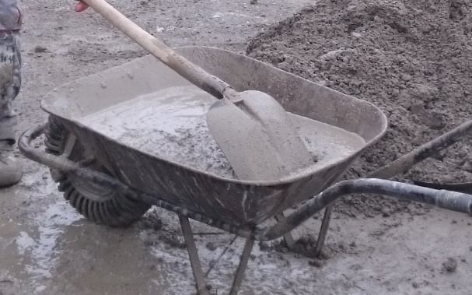 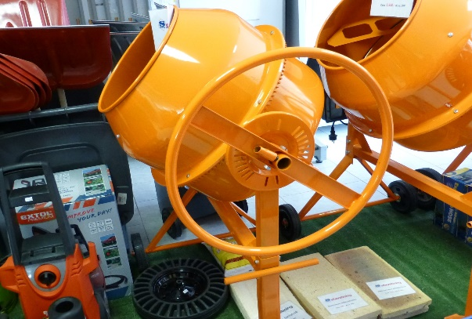

Ruční míchání betonové směsi

Strojní míchání betonové směsi

*Pracovní postup p****ř****i strojním míchání ve stavební mícha****č****ce:*

Do stavební míchačky naházíme stavební materiál v požadovaném poměru. Dbáme na rovnoměrné promíchání písku a cementu. Následně přiléváme vodu dle potřeby konzistence betonu. Dobře připravený beton se musí v míchačce převalovat. Jakmile je hotový vysypeme ho do stavebního kolečka, kde vytvoří kužel, ze kterého by se neměla odlučovat voda. Při výrobě betonu je vhodné použít plastifikační přísadu**,** která umožňuje dobrou zpracovatelnost betonu i při nižší dávce vody.

5.3 Výpo**č**et mno**ž**ství betonové sm**ě**si

Pro výpočet potřeby betonu si změříme prostor potřebný k vybetonování, popřípadě rozměry vyčteme z výkresové dokumentace (délku, šířku, výšku). Všechny míry uvádíme ve stejných jednotkách. Protože beton objednáváme v kubických metrech budeme všechny rozměry přepočítávat na metry (m)

***Příklad:***

*Prostor k vybetonování podlahy v garáži má rozměry 9m x 4m x 10cm*

*krok 1.*

*Převod na stejné jednotky (centimetry převedeme na metry) 10cm = 0,1m*

*krok 2.*

*Dosadíme do vzorce pro výpočet objemu*

a = délka

b = šířka

c = výška

V = a x b x c

V = 9 x 4 x 0,1

V = 3,6 m3

*Výsledek 3,6 m3 (3,6 kubíků) je množství potřebného betonu k provedení podlahy garáže.*

***Stejným způsobem počítáme beton potřebný do základových pasů, základové desky, nebo do ztraceného bednění a věnce stavebního objektu.***

5.4 Pracovní postup betonování podlahy

**1. Roznesení výšek:**

• *Co potřebujeme!!!* – Tužku, metr, vodováhu, šlauch váhu (nebo stavební laser) a v neposlední řadě znát skladbu a výšku čisté podlahy.

• *Postup roznášení výšek:*

- Skladbu a výšku betonové podlahy si vyčteme z výkresové dokumentace (z plánů), najdeme ji v nějakém příčném nebo podélném řezu, popřípadě v technické zprávě.

- Naznačíme tužkou na zeď zjištěnou výšku podlahy, přičteme k ní 1 metr (100 cm) směrem nahoru a zakreslíme druhou rysku. Dostaneme se na požadovanou úroveň jednoho metru od čisté podlahy . Tuto výšku je potřeba roznést po obvodu místnosti pomocí šlauch váhy, nebo laseru. Roznesené výšky spojíme vodorovnou čarou, kterou nazýváme nivelitou, zažitější je název VÁGRYS proto ho zde budeme používat.

**2. Důležité kroky před samotnou betonáží:**

- Rozložení tepelněizolační popřípadě kročejové vrstvy a následné položení separační folie.

- Natažení dilatačního pásu po obvodu místnosti. Můžeme použít i polystyren tloušťky 10 mm nařezaný na pásky.

- Rozmístění a přeložení kari sítí minimálně o jedno oko, které mezi sebou spojíme vázacím drátem.

**3. Volba přípravy betonu:**

- Pokud si betonovou směs necháme na stavbu dopravit přímo z betonárky, je důležité znát co nejpřesnější množství. To zjistíme pomocí výpočtu viz. kapitola 3.3 Výpočet množství betonové směsi.

- Při výrobě betonu přímo na stavbě si potřebné množství všech složek odvodíme z kapitoly 3.1 Poměr složek potřebný na 1m3 betonu. (Dobrá betonová mazanina na provedení podlahy by měla být v poměru alespoň 1:3, na jednu lopatu cementu patří tři lopaty písku)

**4. Betonáž podlahy:**

• *Co potřebujeme!!!* – Stahovací lať (dřevěná, hliníková), zednická lžíce, vodováha, dřevěné hladítko, plechové hladítko, laser (šlauch váhu), lopatu, stavební kolečka.

- K přesunu betonu na potřebné místo volíme zpravidla stavební kolečka. Beton rozprostřeme po celé ploše místnosti ve vrstvě 2-4 cm. Kari sítě průběžně pozvedáváme, aby ležely na navoženém podkladu.

- Dalším krokem je provedení terčů, které nám budou udávat výšku podlahy a jejich následné propojení do vodících lišt tzv. platek. Tyto platky vytvoříme odměřením pod vágrys odečtením jednoho metru. K vytvoření středových platek použijeme laser, kde odměření provádíme od paprsku, který je ve výšce vágrysu.

- Mezi tyto platky rozprostíráme betonovou směs o 1-5 centimetry vyšší, aby se dalo pohodlně stahovat. Lať přiložíme na platky a dáváme pozor abychom je nepoškodily tím, že na lať příliš tlačíme a ta se do nich zarývala. Beton stahujeme přiloženou latí pohybem do stran a zároveň posouváme k sobě, čímž před deskou suneme betonovou směs a za deskou zůstává rovná plocha. Takto stažený beton ještě uhladíme dřevěným a plechovým hladítkem, aby se odstranily drobné nerovnosti a zahladily dírky v betonu.

**5. Doporučení**

• Betonovou směs stahujeme asi v půl metrových pásech, abychom dosáhli deskou a hladítkem na počátek stahované plochy.

• Tlak na lať musí být jen její vlastní váhou a ze strany tak, aby posouvala betonovou směs směrem k nám.

• Lať je položená na platkách a my s ní pohybujeme z leva do prava. Jeden pohyb stranou znamená zároveň i pohyb k sobě a to asi tak o 2 - 3 cm.

• Hladítko přiložíme na beton a jen velmi mírným tlakem jím kroužíme po ploše a to tak dlouho až se odstraní veškeré nerovnosti a dírky. Na hladítko netlačíme silou.

• V případě přerušení betonáže zařízneme hotovou betonovou plochu podle latě. Lépe se na to napojuje a také to lépe vypadá.

• Pokud si beton mícháme sami, snažíme se o to, aby konzistence betonové směsi byla stále stejná.

• Neméně důležité je kropení hotového betonu vodou, zabráníme tím rychlému vysychání a praskání.

Poznámky:

*………………………………………………………………………………………………………………………………………………………………………………………………………………………………………………………………………………………………………………………………………………………………………………………………………………………………………………………………………………………………………………………………………………………………………………………………………………………………………………………………………………………………………………………………………………………………………………………………………………………………………………………………………………………………………………………………………………………………………………………………………………………………………………………………………………………………………………………………………………………………………………………………………………………………………………………………………………………………………………………………………………………………………………………………………………………………………………………………………………………………………………………………………………………………………………………………………………………………………………………………………………………………………………………………………………………………………………………………………………………………………………………………………………………………………………………………………………………………………………………………………………………………………………………………………………………………………………………………………………………………………………………………………………………………………………………………………………………………………………………………………………………………………………………………………………………………………………………………………………………………………………………………………………………………………………………………………………………………………………………………………………………………………………………………………………………………………………………………………………………………………………………………………………………………………………………………………………………………………………………………………………………………………………………………………………………………………………………………………………………………………………………………………………………………………………………………………………………………………………………………………………………………………………………………………………………………………………………………………………………………………………………………………………………………………………………………………………………………………………………………………………………………………………………………………………………………………………………………………………………………………………………………………………………………………………………………………………………………………………………………………………………………………………………………………………………………………………………………………………………………………………………………………………………………………………………………………………………………………………………………………………………………………………………………………………………………………………………………………………………………………………………………………………………………………………………………………………………………………………………………………………………………………………………………………………………………………………………………………………………………………………………………………………………………………………………………………………………………………………………………………………………………………………………………………………………………………………………………………………………………………………………………………………………………………………………………………………………………………………………………………………………………………………………………………………………………………………………………………………………………………………………………………………………………………………………………………………………………………………………………………………………………………………………………………………………………………………………………………………………………………………………………………………………………………………………………………………………………………………………………………………………………………………………………………………………………………………………………………………………………………………………………………………………………………………………………………………………………*

Poznámky:

*Kapitola 6.*

1. PŘÍPRAVA STAVBY A ZAŘÍZENÍ STAVENIŠTĚ

Přípravné práce provádíme před započetím vlastní výstavby objektu. Řadíme sem především vyklizení prostoru od různého porostu a nepořádku. Dle potřeby můžeme pozemek srovnat či vyrovnat vrstvou štěrku, který v nepříznivém počasí bude sloužit jako pochůzná plocha.

**Další práce týkající se přípravy stavby můžou být:**

- přeložení elektrických rozvodů

- přeložka telefonního vedení

- přeložení vodovodu a kanalizace

- přeložení plynovodního potrubí

- zřízení příjezdové cesty

- zřízení přípojek (voda, elektro apod.)

Všechny podzemní sítě v prostoru staveniště se musí geodeticky zaměřit (výškově a polohově) a po celou dobu výstavby chránit proti poškození.

Těmito pracemi měníme pozemek pro stavbu na STAVENIŠTĚ

**Staveniště dále dělíme na:**

* Plochu zastavěnou budoucím objektem
* Plochu pro zařízení staveniště

**Zařízení staveniště**

Do zařízení staveniště spadají všechny objekty vybudované pro zdárný a bezproblémový průběh výstavby.

Řadíme sem objekty pro zázemí stavbyvedoucího a dalších kontrolních orgánů, šatny pro stavební dělníky, sociální zařízení (WC, sprchy, umývárna), zpevněné plochy, přístřešky pro skladování stavebního materiálu, komunikace, rozvody apod.

V dnešní době je na trhu velké množství funkčních zařízení staveniště z obytných a sanitárních modulů, které slouží jako dočasné objekty a jsou vhodné k opakovanému použití. (např. Firma System Container s.r.o.)

**Schéma možného zařízení staveniště**

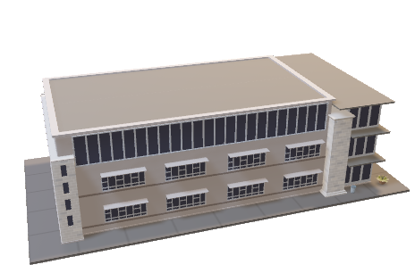

Stavební objekt

Stavební jeřáb

Silo na suché maltové směsi



Manipulační plocha

Krytý sklad

Kanceláře

Parkoviště pro účastníky výstavby

Parkoviště pro stavební stroje

Skladovací plocha pro stavební materiál

Sociální zařízení

Šatny

Poznámky:

*………………………………………………………………………………………………………………………………………………………………………………………………………………………………………………………………………………………………………………………………………………………………………………………………………………………………………………………………………………………………………………………………………………………………………………………………………………………………………………………………………………………………………………………………………………………………………………………………………………………………………………………………………………………………………………………………………………………………………………………………………………………………………………………………………………………………………………………………………………………………………………………………………………………………………………………………………………………………………………………………………………………………………………………………………………………………………………………………………………………………………………………………………………………………………………………………………………………………………………………………………………………………………………………………………………………………………………………………………………………………………………………………………………………………………………………………………………………………………………………………………………………………………………………………………………………………………………………………………………………………………………………………………………………………………………………………………………………………………………………………………………………………………………………………………………………………………………………………………………………………………………………………………………………………………………………………………………………………………………………………………………………………………………………………………………………………………………………………………………………………………………………………………………………………………………………………………………………………………………………………………………………………………………………………………………………………………………………………………………………………………………………………………………………………………………………………………………………………………………………………………………………………………………………………………………………………………………………………………………………………………………………………………………………………………………………………………………………………………………………………………………………………………………………………………………………………………………………………………………………………………………………………………………………………………………………………………………………………………………………………………………………………………………………………………………………………………………………………………………………………………………………………………………………………………………………………………………………………………………………………………………………………………………………………………………………………………………………………………………………………………………………………………………………………………………………………………………………………………………………………………………………………………………………………………………………………………………………………………………………………………………………………………………………………………………………………………………………………………………………………………………………………………………………………………………………………………………………………………………………………………………………………………………………………………………………………………………………………………………………………………………………………………………………………………………………………………………………………………………………………………………………………………………………………………………………………………………………………………………………………………………………………………………………………………………………………………………………………………………………………………………………………………………………………………………………………………………………………………………………………………………………………………………………………………………………………………………………………………………………………………………………………………………………………………………………………………………………………*

Poznámky:

*Kapitola 7.*

1. MĚSÍČNÍ PRACOVNÍ VÝKAZ

*Pokyny k vyplnění:*

Zápis osobních údajů.

Součet odpracovaných hodin v měsíci

Aktuální pracovní měsíc.

|  |  |  |  |
| --- | --- | --- | --- |
| Organizace: Mateřská škola, základní škola a střední škola Vyškov, příspěvková organizace | | | |
|  |  |  |  |
| **Záznam o práci** | | | |
|  |  |  |  |
| Jméno a příjmení žáka : ………………………………………………………………………………………… | | |  |
| Měsíc : ……………………………………… Počet odpracovaných hodin celkem | | ………………. |  |
|  |  |  |  |
| Datum | Pracoviště a druh vykonávané práce | Počet hodin | Hodnocení výkonu |
|  |  |  |  |
|  |  |  |  |
|  |  |  |  |
|  |  |  |  |

Počet odpracovaných hodin v tomto dnu.

Aktuální pracovní den.

Místo kde probíhal odborný výcvik a jaká práce byla ten den vykonána.

Zápis učitele odborného výcviku. (denní hodnocení žáka)

|  |  |  |  |
| --- | --- | --- | --- |
| Organizace: Mateřská škola, základní škola a střední škola Vyškov, příspěvková organizace | | | |
|  |  |  |  |
| **Záznam o práci** | | | |
|  |  |  |  |
| Jméno a příjmení žáka : ………………………………………………………………………………………… | | |  |
| Měsíc **: Září** Počet hodin celkem | | ………………. |  |
|  |  |  |  |
| Datum | Pracoviště a druh vykonávané práce | Počet hodin | Hodnocení výkonu |
|  |  |  |  |
|  |  |  |  |
|  |  |  |  |
|  |  |  |  |
|  |  |  |  |
|  |  |  |  |
|  |  |  |  |
|  |  |  |  |
|  |  |  |  |
|  |  |  |  |
|  |  |  |  |
|  |  |  |  |
|  |  |  |  |
| Organizace: Mateřská škola, základní škola a střední škola Vyškov, příspěvková organizace | | | |
|  |  |  |  |
| **Záznam o práci** | | | |
|  |  |  |  |
| Jméno a příjmení žáka : ………………………………………………………………………………………… | | |  |
| Měsíc **: Říjen** Počet hodin celkem | | ………………. |  |
|  |  |  |  |
| Datum | Pracoviště a druh vykonávané práce | Počet hodin | Hodnocení výkonu |
|  |  |  |  |
|  |  |  |  |
|  |  |  |  |
|  |  |  |  |
|  |  |  |  |
|  |  |  |  |
|  |  |  |  |
|  |  |  |  |
|  |  |  |  |
|  |  |  |  |
|  |  |  |  |
|  |  |  |  |
|  |  |  |  |
| Organizace: Mateřská škola, základní škola a střední škola Vyškov, příspěvková organizace | | | |
|  |  |  |  |
| **Záznam o práci** | | | |
|  |  |  |  |
| Jméno a příjmení žáka : ………………………………………………………………………………………… | | |  |
| Měsíc **: Listopad** Počet hodin celkem | | ………………. |  |
|  |  |  |  |
| Datum | Pracoviště a druh vykonávané práce | Počet hodin | Hodnocení výkonu |
|  |  |  |  |
|  |  |  |  |
|  |  |  |  |
|  |  |  |  |
|  |  |  |  |
|  |  |  |  |
|  |  |  |  |
|  |  |  |  |
|  |  |  |  |
|  |  |  |  |
|  |  |  |  |
|  |  |  |  |
|  |  |  |  |
| Organizace: Mateřská škola, základní škola a střední škola Vyškov, příspěvková organizace | | | |
|  |  |  |  |
| **Záznam o práci** | | | |
|  |  |  |  |
| Jméno a příjmení žáka : ………………………………………………………………………………………… | | |  |
| Měsíc **: Prosinec** Počet hodin celkem | | ………………. |  |
|  |  |  |  |
| Datum | Pracoviště a druh vykonávané práce | Počet hodin | Hodnocení výkonu |
|  |  |  |  |
|  |  |  |  |
|  |  |  |  |
|  |  |  |  |
|  |  |  |  |
|  |  |  |  |
|  |  |  |  |
|  |  |  |  |
|  |  |  |  |
|  |  |  |  |
|  |  |  |  |
|  |  |  |  |
|  |  |  |  |
| Organizace: Mateřská škola, základní škola a střední škola Vyškov, příspěvková organizace | | | |
|  |  |  |  |
| **Záznam o práci** | | | |
|  |  |  |  |
| Jméno a příjmení žáka : ………………………………………………………………………………………… | | |  |
| Měsíc **: Leden** Počet hodin celkem | | ………………. |  |
|  |  |  |  |
| Datum | Pracoviště a druh vykonávané práce | Počet hodin | Hodnocení výkonu |
|  |  |  |  |
|  |  |  |  |
|  |  |  |  |
|  |  |  |  |
|  |  |  |  |
|  |  |  |  |
|  |  |  |  |
|  |  |  |  |
|  |  |  |  |
|  |  |  |  |
|  |  |  |  |
|  |  |  |  |
|  |  |  |  |
| Organizace: Mateřská škola, základní škola a střední škola Vyškov, příspěvková organizace | | | |
|  |  |  |  |
| **Záznam o práci** | | | |
|  |  |  |  |
| Jméno a příjmení žáka : ………………………………………………………………………………………… | | |  |
| Měsíc **: Únor** Počet hodin celkem | | ………………. |  |
|  |  |  |  |
| Datum | Pracoviště a druh vykonávané práce | Počet hodin | Hodnocení výkonu |
|  |  |  |  |
|  |  |  |  |
|  |  |  |  |
|  |  |  |  |
|  |  |  |  |
|  |  |  |  |
|  |  |  |  |
|  |  |  |  |
|  |  |  |  |
|  |  |  |  |
|  |  |  |  |
|  |  |  |  |
|  |  |  |  |
| Organizace: Mateřská škola, základní škola a střední škola Vyškov, příspěvková organizace | | | |
|  |  |  |  |
| **Záznam o práci** | | | |
|  |  |  |  |
| Jméno a příjmení žáka : ………………………………………………………………………………………… | | |  |
| Měsíc **: Březen** Počet hodin celkem | | ………………. |  |
|  |  |  |  |
| Datum | Pracoviště a druh vykonávané práce | Počet hodin | Hodnocení výkonu |
|  |  |  |  |
|  |  |  |  |
|  |  |  |  |
|  |  |  |  |
|  |  |  |  |
|  |  |  |  |
|  |  |  |  |
|  |  |  |  |
|  |  |  |  |
|  |  |  |  |
|  |  |  |  |
|  |  |  |  |
|  |  |  |  |
| Organizace: Mateřská škola, základní škola a střední škola Vyškov, příspěvková organizace | | | |
|  |  |  |  |
| **Záznam o práci** | | | |
|  |  |  |  |
| Jméno a příjmení žáka : ………………………………………………………………………………………… | | |  |
| Měsíc **: Duben** Počet hodin celkem | | ………………. |  |
|  |  |  |  |
| Datum | Pracoviště a druh vykonávané práce | Počet hodin | Hodnocení výkonu |
|  |  |  |  |
|  |  |  |  |
|  |  |  |  |
|  |  |  |  |
|  |  |  |  |
|  |  |  |  |
|  |  |  |  |
|  |  |  |  |
|  |  |  |  |
|  |  |  |  |
|  |  |  |  |
|  |  |  |  |
|  |  |  |  |
| Organizace: Mateřská škola, základní škola a střední škola Vyškov, příspěvková organizace | | | |
|  |  |  |  |
| **Záznam o práci** | | | |
|  |  |  |  |
| Jméno a příjmení žáka : ………………………………………………………………………………………… | | |  |
| Měsíc **: Květen** Počet hodin celkem | | ………………. |  |
|  |  |  |  |
| Datum | Pracoviště a druh vykonávané práce | Počet hodin | Hodnocení výkonu |
|  |  |  |  |
|  |  |  |  |
|  |  |  |  |
|  |  |  |  |
|  |  |  |  |
|  |  |  |  |
|  |  |  |  |
|  |  |  |  |
|  |  |  |  |
|  |  |  |  |
|  |  |  |  |
|  |  |  |  |
|  |  |  |  |
| Organizace: Mateřská škola, základní škola a střední škola Vyškov, příspěvková organizace | | | |
|  |  |  |  |
| **Záznam o práci** | | | |
|  |  |  |  |
| Jméno a příjmení žáka : ………………………………………………………………………………………… | | |  |
| Měsíc **: Červen** Počet hodin celkem | | ………………. |  |
|  |  |  |  |
| Datum | Pracoviště a druh vykonávané práce | Počet hodin | Hodnocení výkonu |
|  |  |  |  |
|  |  |  |  |
|  |  |  |  |
|  |  |  |  |
|  |  |  |  |
|  |  |  |  |
|  |  |  |  |
|  |  |  |  |
|  |  |  |  |
|  |  |  |  |
|  |  |  |  |
|  |  |  |  |
|  |  |  |  |

Závěr

Cílem bakalářské práce bylo vytvořit příručku do odborného výcviku pro obor 36-67-E/01 Zednické práce, která bude sloužit jako nový motivační a podpůrný prostředek především žákům se speciálními vzdělávacími potřebami. Pro obor Zednické práce jsou k dispozici pouze učebnice do teoretického vyučování. Ty obsahují dlouhé psané pasáže, ze kterých si takovýto žák odnese jen minimum požadovaných informací. Odborný výcvik učebnici nemá, vše záleží na přípravě mistra.

V teoretické části byla popsána příručka jako materiální didaktický prostředek. Další kapitolu tvoří popis oboru vzdělání zednické práce a její podkapitolu specifika žáků pro které je příručka tvořena. V praktické části jsou popsány odborné kompetence absolventa a učební osnova ze kterých příručka vychází. Samotná příručka do odborného výcviku je obsažena ve čtvrté kapitole.

Příručka do odborného výcviku pro žáky se speciálními vzdělávacími potřebami by měla splnit především dva úkoly. Kromě zpracování bakalářské práce s následnou obhajobou, také vytvoření podpůrného materiálu pro větší samostatnost žáků se speciálními vzdělávacími potřebami, se kterými jsem jako učitel odborného výcviku v úzkém kontaktu. Příručku lze využít především v odborném výcviku, popřípadě také částečně v hodinách teoretického vyučování.

Věřím, že tento materiál přispěje k oživení vyučování v hodinách praktického výcviku. Tato příručka není považována za konečný a hotový produkt. V budoucnu bude rozšiřována o další potřebné výukové materiály (jako například montáž sádrokartonu, převody jednotek, provádění tepelných izolací apod.), které by dále vedly ke snazšímu osvojování učiva a dosahování stanovených cílů vymezených školním vzdělávacím programem a k následnému využívání teoretických poznatků v praxi.

Příručku předkládám jako chybějící článek potřebný nejen k doplňování, ale i motivování žáků v průběhu edukačního procesu.

Seznam použité literatury a internetových zdrojů

**Použitá literatura**

AUGER, Marie-Thérèse. *Učitel a problémový žák: strategie pro řešení problémů s kázní a učením*. Praha: Portál, 2005. Pedagogická praxe. ISBN 80-7178-907-0.

BARTOŇOVÁ, Miroslava*. Současné trendy v edukaci dětí a žáků se speciálními vzdělávacími potřebami v České republice.* Brno: MSD, 2005. ISBN 80-86633-37-3.

BAZALOVÁ, Barbora. *Dítě s mentálním postižením a podpora jeho vývoje*. Praha: Portál, 2014. ISBN 978-80-262-0693-4.

ČÁP, Jan, MAREŠ, J. *Psychologie pro učitele*. Praha: Portál, 2001. ISBN 80-7178-463-x.

KALHOUS, Zdeněk, OBST, Otto a kol. *Školní didaktika*. Praha: Portál, 2002. ISBN 80-7178-253-x.

LECHTA, Viktor, ed. *Inkluzivní pedagogika*. Přeložil Tereza HUBÁČKOVÁ. Praha: Portál, 2016. ISBN 978-80-262-1123-5.

LECHTA, Viktor, ed. *Základy inkluzivní pedagogiky: dítě s postižením, narušením a ohrožením ve škole*. Praha: Portál, 2010. ISBN 978-80-7367-679-7.

MATĚJČEK, Zdeněk. *Dyslexie: specifické poruchy čtení*. 3. upr. a rozšíř. vyd. Jinočany: H & H, 1995. ISBN 80-857-8727-x.

POKORNÁ, Věra. *Teorie, diagnostika a náprava specifických poruch učení*. Vyd. 2., opr. Praha: Portál, 2000. ISBN 80-7178-151-7.

PRÁŠILOVÁ, Michaela, ŠMELOVÁ, Eva. *Kurikulum a jeho tvorba II: studijní texty pro distanční vzdělávání*. Olomouc: Univerzita Palackého v Olomouci, 2010. ISBN 978-80-244-2607-5.

PROCHÁZKA, Miroslav. *Sociální pedagogika*. Praha: Grada, 2012. Pedagogika (Grada). ISBN 978-80-247-3470-5.

PRŮCHA, Jan, ed. *Pedagogická encyklopedie*. Praha: Portál, 2009. ISBN 978-80-7367-546-2.

PRŮCHA, Jan, MAREŠ, Jiří, WALTEROVÁ, Eliška. *Pedagogický slovník*. 4. aktualiz. vyd. Praha: Portál, 2003. ISBN 80-7178-772-8.

PRŮCHA, Jan. *Učebnice: teorie a analýzy edukačního média: příručka pro studenty, učitele, autory učebnic a výzkumné pracovníky*. Brno: Paido, 1998. Edice pedagogické literatury. ISBN 80-85931-49-4.

SKALKOVÁ, Jarmila. *Obecná didaktika: vyučovací proces, učivo a jeho výběr, metody, organizační formy vyučování*. Praha: Grada, 2007. Pedagogika (Grada). ISBN 978-80-247-1821-7.

VALIŠOVÁ, Alena, KASÍKOVÁ, Hana, BUREŠ, Miroslav. *Pedagogika pro učitele*. 2., rozš. a aktualiz. vyd. Praha: Grada, 2011. Pedagogika (Grada). ISBN 978-80-247-3357-9.

WALTEROVÁ, Eliška. *Kurikulum: Proměny a trendy v mezinárodní perspektivě*. Brno: Masarykova univerzita, 1994. ISBN 80-210-0846-6

ZELINKOVÁ, Olga. *Poruchy učení: specifické vývojové poruchy čtení, psaní a dalších školních dovedností*. 10., zcela přeprac. a rozš. vyd. Praha: Portál, 2003. ISBN 80-717-8800-7.

**Internetové zdroje**

*Vyhláška č. 27/2016 Sb., o vzdělávání žáků se speciálními vzdělávacími potřebami a žáků nadaných, ve znění účinném od 1. 9. 2017* [online]. [cit. 2017-11-11]. Dostupný z: ˂http://www.msmt.cz/dokumenty-3/vyhlaska-c-27-2016-sb-o-vzdelavani-zaku-se-specialnimi-1 ˃

*Školský zákon, Zákon o výkonu ústavní výchovy nebo ochranné výchovy ve školských zařízeních a o preventivně výchovné péči ve školských zařízeních a o změně dalších zákonů* [cit. 10-01-2018]. Dostupné na <http://www.msmt.cz/dokumenty-3/skolsky-zakon-ve-zneni-ucinnem-od-1-9-2017-do-31-8-2018>

*Školský zákon* [online]. [cit. 2017-11-11]. Dostupný z: ˂http://www.msmt.cz/dokumenty-3/skolsky-zakon-ve-zneni-ucinnem-od-1-9-2017-do-31-8-2018˃

*Rámcový vzdělávací program* [on line]. [cit. 2018-02-25]. dostupný na: <http://www.msmt.cz/vzdelavani/skolstvi-v-cr/skolskareforma/ramcove-vzdelavaci-programy>

Příloha č. 1 – Učební osnova OV z ŠVP

**Název vyučovacího předmětu: Odborný výcvik**

**Počet hodin celkem: 780**

| **Výsledky vzdělávání** | **Učivo** | **Počet hodin** |
| --- | --- | --- |
| **Žák** :  - dodržuje ustanovení týkající se bezpečnosti a ochrany zdraví při práci a požární prevenci při obsluze, běžné údržbě a čištění strojů a zařízení postupuje v souladu s předpisy a pracovními postupy;  - dovede poskytnout první pomoc  - vhodně volí osobní ochranné pracovní prostředky | **1. Bezpečnost a ochrana zdraví**  **při práci, hygiena práce, požární**  **prevence.**  - pracovněprávní problematika BOZP  - bezpečnost technických zařízení  - druhy ohrožení při práci a způsoby ochrany pracovníků  - riziková pracoviště, bezpečná manipulace a doprava s materiálem  - nejčastější zdroje a příčiny pracovních úrazů  - první pomoc při úrazech  - pravidla chování při požáru a organizace protipožární služby  - osobní hygiena a její význam pro ochranu zdraví | **21** |
| - má přehled o nářadí a pracovních pomůckách používaných v oboru a správně je specifikuje, používá a udržuje  - používá stroje strojní zařízení na stavbě | **2. Základní nářadí a pracovní**  **pomůcky pro zednické práce**  -seznámení s nářadím a pracovními pomůckami  -měřící pomůcky  -čištění ,ošetřování nářadí a pomůcek, ochranné pomůcky  - vážení  - ruční a mechanizované nářadí pro zednické práce  **-** strojní zařízení používané při zednických prací | **14** |
| - pracuje se základními druhy stavebních materiálů používaných pro betonářské a zednické práce, využívá vlastností a možností použití  - volí a použije nářadí, pracovní pomůcky a mechanismy pro betonářské a zednické práce a udržuje je  - provádí práce při zhotovování plošných základů a vodorovných konstrukcí z prostého a železo betonu  - provádí základní druhy hydroizolací a izolací proti radonu  - zdí z různých druhů svislých zděných konstrukcí a dodržuje pracovní postupy zdění  - zdí svislé konstrukce z různých materiálů  - provádí různé druhy vodorovných konstrukcí a dodržuje pracovní postupy při z hotovování polomontovaných keramických stropů  - provádí práce při zhotovování polomontovaných konstrukcí stropů  - provádí základní práce při zhotovování základu schodišť  - provádí různé úprav povrchů omítek a dodržuje pracovní postupy při omítání  - provádí vícevrstvé a tenkostěnné omítky  - provádí tepelné izolace v pozemních stavbách a kontaktní zateplovací systémy budov  - provádí práce při zateplování budov kontaktním systémem  - provádí betonářské práce  - provádí pomocné práce při montáži a demontáži lešení a podpůrných konstrukcí | **3. Provádění zednických prací**  - stavební materiály  - základy a zakládání  - hydroizolace a izolace proti radonu  - svislé zděné konstrukce  - schodiště  - úpravy povrchů  - tepelné izolace  - lešenářské práce  - betonářské práce  - souborná práce | **300** |